ĐẠI HỌC ĐÀ NẴNG

TRƯỜNG ĐẠI HỌC KINH TẾ

KHOA DU LỊCH

**NGUYỄN XUÂN HẢI**

**THỰC TRẠNG VÀ GIẢI PHÁP**

**PHÁT TRIỂN DU LỊCH SINH THÁI TẠI**

**BÁN ĐẢO SƠN TRÀ**

**KHÓA LUẬN TỐT NGHIỆP ĐẠI HỌC**

Chuyên ngành: Quản trị kinh doanh du lịch

**Đà Nẵng- Năm 2020**

ĐẠI HỌC ĐÀ NẴNG

TRƯỜNG ĐẠI HỌC KINH TẾ

KHOA DU LỊCH

**NGUYỄN XUÂN HẢI**

**THỰC TRẠNG VÀ GIẢI PHÁP**

**PHÁT TRIỂN DU LỊCH SINH THÁI TẠI**

**BÁN ĐẢO SƠN TRÀ**

**KHÓA LUẬN TỐT NGHIỆP ĐẠI HỌC**

Chuyên ngành: Quản trị kinh doanh du lịch

**Người hướng dẫn luận văn: Ths. Mai Thị Kiều Anh**

**Đà Nẵng- Năm 2020**

LỜI CAM ĐOAN

*Tôi cam đoan đây là công trình nghiên cứu của riêng tôi.*

*Các số liệu, kết quả nêu trong luận văn là trung thực và chưa từng được ai công bố trong bất kỳ công trình nào khác*

Tác giả luận văn ký và ghi rõ họ tên

MỤC LỤC

LỜI CAM ĐOAN i

MỤC LỤC ii

DANH MỤC CÁC BẢNG v

DANH MỤC CÁC HÌNH vi

MỞ ĐẦU 1

1. Lý do chọn đề tài 1

2. Mục tiêu nghiên cứu 2

3. Đối tượng và phạm vi nghiên cứu 2

4. Phương pháp nghiên cứu 3

5. Bố cục của luận văn 3

CHƯƠNG 1. CƠ SỞ LÝ LUẬN VỀ DU LỊCH SINH THÁI 4

1.1. CÁC KHÁI NIỆM 4

1.1.1. Khái niệm về du lịch sinh thái. 4

1.1.2. Đặc điểm của du lịch sinh thái 5

1.2. NỘI DUNG PHÁT TRIỂN DU LỊCH SINH THÁI 6

1.2.1. Điều kiện để phát triển du lịch sinh thái 6

1.2.2. Du lịch bền vững 8

CHƯƠNG 2. THỰC TRẠNG VỀ PHÁT TRIỂN DU LỊCH SINH THÁI TẠI BÁN ĐẢO SƠN TRÀ, THÀNH PHỐ ĐÀ NẴNG 10

2.1. GIỚI THIỆU VỀ BÁN ĐẢO SƠN TRÀ THÀNH PHỐ ĐÀ NẴNG 10

2.1.1. Vị trí địa lý, diện tích 10

2.1.2. Hệ thống tài nguyên du lịch của bán đảo Sơn Trà 11

2.1.3. Điều Kiện CSVC phục vụ du lịch ở BĐST 14

2.1.4. Các hoạt động du lịch sinh thái tại bán đảo Sơn Trà thành phố Đà Nẵng hiện nay. 16

2.2. TÌNH HÌNH DU KHÁCH ĐẾN BÁN ĐẢO SƠN TRÀ GIAI ĐOẠN 2014- 2019 18

2.3. CÁC TUYẾN ĐIỂM DU LỊCH VÀ THỰC TRẠNG KHAI THÁC CÁC TUYẾN ĐIỂM 21

2.4. THỰC TRẠNG VỀ CÔNG TÁC TỔ CHỨC KHAI THÁC VÀ QUẢN LÝ 23

2.4.1. Các chủ thể tham gia khai thác du lịch ở BĐST 23

2.4.2. Cơ quan QLNN về hoạt động du lịch ở BĐST 24

2.4.3. Thực trạng công tác kết hợp khai thác và bảo tồn du lịch ở BĐST 25

2.5. NHẬN XÉT CHUNG VỀ THỰC TRẠNG 27

2.5.1. Những mặt được và chưa được 27

2.5.2. Nguyên nhân cơ bản 28

2.5.3. Vấn đề đặt ra cho thời gian đến 28

CHƯƠNG 3. MỘT SỐ GIẢI PHÁP PHÁT TRIỂN DU LỊCH SINH THÁI VÀ CÁC HOẠT ĐỘNG KINH DOANH DU LỊCH TẠI BÁN ĐẢO SƠN TRÀ 30

3.1. CƠ SỞ ĐƯA RA GIẢI PHÁP 30

3.1.1. Xu hướng phát triển du lịch sinh thái 30

3.1.2. Định hướng phát triển du lịch sinh thái tại khu bảo tồn thiên nhiên Sơn Trà giai đoạn 2020-2025 31

3.2. MỘT SỐ GIẢI PHÁP CHO TÌNH HÌNH PHÁT TRIỂN DU LỊCH TẠI BÁN ĐẢO SƠN TRÀ HIỆN NAY 33

3.2.1. Quản lý, tổ chức quy hoạch 33

3.2.2. Giáo dục và đào tạo về môi trường, nâng cao ý thức trách nhiệm về bảo vệ môi trường 34

3.2.3. Vận động người dân tham gia phát triển du lịch cộng đồng, làm du lịch 35

3.2.4. Nâng cao trình độ chuyên môn nguồn nhân lực 36

3.2.5. Cải thiện cơ sở vật chất, tiện ích công cộng 37

3.2.6. Bảo vệ tài nguyên sinh thái và môi trường 38

3.2.7. Đảm bảo an toàn, an ninh trong khu du lịch sinh thái 41

KẾT LUẬN VÀ KIẾN NGHỊ 43

DANH MỤC TÀI LIỆU THAM KHẢO 45

**DANH MỤC CÁC CHỮ VIẾT TẮT**

BĐ Bán đảo

BĐST Bán đảo Sơn Trà

BQL Ban quản lý

CSVC Cơ sở vật chất

DLQG Du lịch quốc gia

DLST Du lịch sinh thái

GS. TSKH Giáo sư, Tiến sĩ khoa học

GTVT Giao thông vận tải

KDL Khu du lịch

QLNN Quản lý nhà nước

SL Số lượng

TNDL Tài nguyên du lịch

TNTN Tài nguyên tự nhiên

TP Thành phố

TT Tỉ trọng

UBND Ủy ban nhân dân

DANH MỤC CÁC BẢNG

|  |  |  |
| --- | --- | --- |
| **Số hiệu bảng** | **Tên bảng** | **Trang** |
| 2.1. | Các loại hình du lịch trên BĐST | 16 |
| 2.2. | Số lượng khách đến BĐST (2014- 2019) | 19 |
| 2.3. | Các tuyến tham quan trên BĐST | 22 |

DANH MỤC CÁC HÌNH

|  |  |  |
| --- | --- | --- |
| **Số hiệu hình** | **Tên hình** | **Trang** |
| 2.1. | Hình ảnh 40 móng biệt thự trái phép | 26 |
| 2.2. | Đất ở BĐST bị cày xới để xây dựng KDL | 26 |
| 2.3. | Các khu biệt thự bỏ hoang | 27 |
| 3.1. | Chụp bởi tác giả | 39 |
| 3.2. | Chụp bởi tác giả | 39 |
| 3.3. | Chụp bởi tác giả | 40 |
| 3.4. | Chụp bởi tác giả | 40 |

MỞ ĐẦU

1. Lý do chọn đề tài

Thế giới hiện nay là một thế giới công nghiệp hóa, hiện đại hóa. Con người của thế giới hiện đại đang luôn tìm cách mở rộng thị trường, khai thác quá mức các nguồn tài nguyên để phục vụ cho mục đích kinh tế. Vì vậy mức sống của nhiều người được cải thiện và nâng cao. Bên cạnh đó là những vấn đề như sự gia tăng dân số, đô thị hóa, đất chật người đông, cơ sở hạ tầng chật chội, khói bụi từ các phương tiện giao thông, các nhà máy xí nghiệp xả thải trái phép, môi trường bị ảnh hưởng nặng nề.v.v.. Mặc dù điều kiện sống của con người được cải thiện nhưng lại bị ô nhiễm ngột ngạt quá nhiều. Vì thế việc lựu chọn hình thức du lịch sinh thái đang ngày càng phát triển và dành được nhiều sự quan tâm. Việt Nam là một nước phong phú về nguồn tài nguyên du lịch tự nhiên (kể cả nguồn tài nguyên du lịch nhân văn) với những thắng cảnh được rất nhiều người biết tới (cả trong nước lẫn ngoài nước) như Vịnh Hạ Long, Hồ Hoàn Kiếm, Tràng An Ninh Bình, Hang Sơn Đoong... Và với một bờ biển dài trải dọc đất nước, chúng ta có rất nhiều những hòn đảo lớn nhỏ, bán đảo và quần đảo. Một trong những thành phố biển đã tận dụng một cách hiệu quả những nguồn tài nguyên du lịch mà thiên nhiên ban tặng cho đó chính là thành phố Đà Nẵng.

Đà Nẵng được mệnh danh là một thành phố đáng sống và là một trong những thành phố có những hoạt động du lịch phát triển, nhộn nhịp nhất của nước ta hiện nay. Thành phố có rất nhiều điểm đến thu hút khách du lịch, đa dạng về các nguồn tài nguyên du lịch về tự nhiên, nhân văn và các công trình kiến trúc. Một trong những điểm đến được biết đến, được quan tâm nhiều nhất mà mỗi du khách mỗi khi đến với Đà Nẵng đều muốn đến và trải nghiệm đó chính là Bán đảo Sơn Trà.

Bán đảo Sơn Trà được mệnh danh là viên ngọc quý được thiên nhiên trao tặng cho thành phố Đà Nẵng. Bán đảo vừa có ý nghĩa về mặt quân sự quốc phòng, vừa có ý nghĩa về mặt kinh tế, vừa có ý nghĩa về nghiên cứu đa dạng sinh học và tiềm năng phát triển du lịch rất lớn. Các năm gần đây việc đẩy mạnh các hoạt động quản lý và khai thác phát triển du lịch tại bán đảo Sơn Trà vẫn luôn được chú trọng và quan tâm. Tuy vậy, khai thác du lịch tại bán đảo Sơn Trà vẫn còn nhiều bất cập trong công tác phê duyệt và quy hoạch các dự án về các khu du lịch tại đây, việc sử dụng đất sai quy định trên bán đảo Sơn Trà đã gây ảnh hưởng nghiêm trọng đến vấn đề môi trường sinh thái tại nơi đây. Khi mà vào gần cuối năm 2019 (chiều ngày 18/10) Thanh tra Chính Phủ ( TTCP) đã công bố kết luận về việc điều tra sai phạm của 18 dự án trên bán đảo Sơn Trà. Theo như thông báo kết luận số 1866/TB-TTCP : ” Thông báo nêu rõ những vi phạm của UBND TP Đà Nẵng để xảy ra tại bán đảo Sơn Trà trong những năm vừa qua như: Giao cho các đơn vị không có chức năng, thẩm quyền, không thẩm định về nhu cầu sử dụng đất hoặc có thẩm định nhưng không đầy đủ trình tự, thủ tục hay giao đất, cho thuê đất khi không có hồ sơ dự án đầu tư...” (enternews.vn).

Bán đảo Sơn Trà là một khu bảo tồn thiên nhiên, cho nên việc triển khai các lợi ích kinh tế về du lịch, các loại hình du lịch cũng đều phải liên quan đến vấn đề môi trường, hệ sinh thái tại nơi đây. Kết hợp với việc kinh doanh du lịch mà liên quan đến tài nguyên môi trường tự nhiên thì phải mang tích chất bền vững.

Cho nên em đã tiến hành nghiên cứu về bán đảo Sơn Trà là để có một đánh giá cách đầy đủ, khách quan về thực trạng phát triển du lịch trong giai đoạn 2015-2019, cũng như có thể góp ý một số giải pháp thiết thực, phù hợp với tình hình phát triển du lịch hiện nay và phát triển theo xu hướng bền vững, đồng thời bảo vệ môi trường đa dạng sinh học nơi đây.

2. Mục tiêu nghiên cứu

* Phân tích được thực trạng phát triển du lịch sinh thái tại bán đảo Sơn Trà, thành phố Đà Nẵng.
* Đề xuất một số giải pháp để phát triển du lịch tại bán đảo Sơn Trà, thành phố Đà Nẵng trong khoảng thời gian đến, giai đoạn 2020-2025

3. Đối tượng và phạm vi nghiên cứu

**3.1. Đối tượng nghiên cứu**

Thực trạng các hoạt động du lịch sinh thái tại bán đảo Sơn Trà. Các vấn đề liên quan đến việc phát triển du lịch sinh thái, du lịch bền vững và bảo vệ, bảo tồn tài nguyên du lịch thiên nhiên tại bán đảo Sơn Trà, thành phố Đà Nẵng.

**3.2. Phạm vi nghiên cứu**

Bán đảo Sơn Trà, các điểm tham quan nổi bật như chùa Linh Ứng, đỉnh Bàn Cờ, Cây Đa Ngàn Năm, Cây Đa Con Nai, Ngọn Hải Đăng,.. .

4. Phương pháp nghiên cứu

Phương pháp thu thập và xử lý tài liệu: để có được thông tin một cách đầy đủ và chính xác em đã tiến hành thu thập các tài liệu trên Internet, các bài luận có liên quan và các nghiên cứu trước đó về các vấn đề du lịch sinh thái, bảo tồn tài nguyên thiên nhiên. Tiến hành thu thập các số liệu thống kê về du lịch tại bán đảo Sơn Trà thông qua ban quản lý Sơn Trà thành phố Đà Nẵng.

5. Bố cục của luận văn

Ngoài phần mở đầu, kết luận, phụ lục và tài liệu tham khảo, nội dung bài luận gồm 3 chương:

Chương 1: Cơ sở lý luận về du lịch sinh thái

Chương 2: Thực trạng về phát triển các hoạt động kinh doanh du lịch tại bán đảo Sơn Trà, thành phố Đà Nẵng.

Chương 3: Một số giải pháp phát triển du lịch sinh thái và các hoạt động kinh doanh du lịch tại bán đảo Sơn Trà.

CHƯƠNG 1

CƠ SỞ LÝ LUẬN VỀ DU LỊCH SINH THÁI

# 

1.1. CÁC KHÁI NIỆM

1.1.1. Khái niệm về du lịch sinh thái.

“Du lịch sinh thái” một vấn đề mới và cũng không cũ. Từ những nghiên cứu xuất ban đầu của nhà nghiên cứu Hector Ceballos-Lascurain (1987) về DLST đã chỉ ra rằng DLST là đến những khu vực tự nhiên còn hoang sơ, chưa được khai phá để thực hiện một số mục đích như tham quan, nghiên cứu, tìm hiểu về nền văn hóa với thái độ trân trọng nguồn tài nguyên tự nhiên tại khu vực đó.

Theo Boo (1991) thì cho rằng DLST là đi đến những khu vực tự nhiên ít chịu sự tác động của con người với ý định là để tìm hiểu, nghiên cứu và khám phá nguồn TNDL tại đó.

Nhưn như Wood (1991) bà cho rằng việc đi DLST không chỉ để phục vụ cho mục đích nghiên cứu, thưởng thức phong cảnh, biết đến các giá trị khác mà điều đó cò để phát triển kinh tế, mang lại lợi nhuận cho người dân bản địa và đồng thời ủng hộ cho việc bảo tồn tài nguyên từ thiên nhiên. Một số khái niệm khác như của L.Hens (1998), Lindberg và Hawkins (1993) cũng tương tự như vậy. Trong cuốn “*Du lịch sinh thái*” của Gs.TSKH Lê Huy Bá có nói về động lực của việc đi DLST để thỏa mãn sự “ham muốn” đến với những môi trường thiên nhiên hoan sơ, đồng thời có lợi cho việc bảo tồn và ngăn chặn các tác nhân tiêu cực đối với môi trường sinh thái.

Ở một số nước khác nhau cũng có một số định nghĩa về loại hình du lịch sinh thái khác nhau. Như định nghĩa ở Australia, đó là việc đi du lịch đến với thiên nhiên , chuyến đi mang ý nghĩa về mặt giáo dục về các vấn đề liên quan đến môi trường tự nhiên sinh thái, vấn đề đó được quản lý một cách chặt chẽ và lâu dài (2, tr10). Định nghĩa tại Malaysia, điểm đến của DLST cũng là nơi thiên nhiên hoan sơ, tham quan và trải nghiệm các nguồn tài nguyên du lịch sinh thái với một ý thức bảo vệ môi trường cao; giảm thiểu tác động từ khách du lịch để phục vụ cho công tác bảo tồn các nguồn tài nguyên du lịch và tạo lợi nhuận kinh tế, thúc đẩy phát triển xã hội (2.tr9)

Tại Việt Nam khái niệm cũng không mấy khác biệt, trong lần hội thảo được tổ chức để vạch ra chiến lược phát triển DLST trong nước (9/1999) và chỉ rõ đó là loại hình du lịch phát triển dựa trên nguồn tài nguyên thiên nhiên và bản sắc văn hóa của nơi đến, các hoạt động du lịch thể hiện sự giáo dục cao về bảo vệ môi trường, nâng cao nhận thức của cả du khách lẫn người dân bản địa để giúp ích cho sự bảo tồn cũng như phát triển nền kinh tế.

Một cách tổng quát, DLST được khái niệm là loại hình du lịch dựa vào tài nguyên thiên nhiên, văn hóa bản địa tại điểm đến, những nơi còn hoang sơ và những nơi đó chưa có nhiều sự tác động của con người. Việc phát triển du lịch sinh thái tạo ra lợi nhuận để phát triển kinh tế, cải thiện đời sống người dân bản địa; nâng cao ý thức giáo dục, có trách nhiệm đối với môi trường, góp phần trong việc bảo tồn tài nguyên nguyên sơ tại điểm đến.

1.1.2. Đặc điểm của du lịch sinh thái

Du lịch sinh thái phát triển dựa vào việc khai thác những giá trị của tài nguyên du lịch từ tự nhiên còn nguyên sơ và thêm vào đó là các đặc trưng văn hóa, lịch sử của nơi đến.

Du lịch sinh thái gắn liền với việc giáo dục ý thức bảo vệ môi trường và các giá trị tài nguyên ở nơi đến cho cả khách du lịch và cư dân địa phương. Bởi vì du lịch sinh thái dựa hoàn toàn vào nguồn tài nguyên thiên nhiên, về sự đa dạng sinh học của khu sinh thái, một nguồn tài nguyên có hạn và rất khó để khôi phục khi bị “tổn thương”. Vì vậy các hoạt động khai thác du lịch cần hết sức cẩn trọng để tránh làm ảnh hưởng đến môi trường của các động thực vật đang sinh trưởng.

Du lịch Sinh thái có tính thời vụ khá cao. Bơi vì hoạt động của loại hình du lịch này diễn ra ở ngoài trời nên nhân tố tự nhiên, điển hình là thời tiết và khí hậu, là nhân tố có sự ảnh hưởng nhiều nhất đối với tính thời vụ của du lịch sinh thái. Phân ra rõ rệt, mùa cao điểm sẽ rơi vào những tháng có khí hậu, thời tiết thuận lợi và ngược lại với mùa thấp điểm.

Với loại hình du lịch sinh thái thì sự liên kết của cộng đồng nhân dân địa phương rất cần thiết. Bởi vì hiểu rõ hơn cả về địa hình, tình trạng, cách thức hoạt động…. tất cả mọi thứ về nơi mà du khách muốn đặt chân tới tham quan đó chính là “nhà” của họ. Họ sẽ là những người hỗ trợ đắc lực và cung cấp thông tin một cách chính xác nhất về điểm đến cho du khách trong quá trình tham quan.

Mang lại lợi ích về kinh tế- xã hội, tạo cơ hội việc làm, nâng cao đời sống vật chất và tinh thần cho người dân tại điểm du lịch, giúp cho người dân địa phương hiểu rõ được các giá trị văn hóa, lịch sử tại nơi sống của mình, góp phần vào việc bảo tồn và phát huy các giá trị tài nguyên của điểm đến du lịch.

Phát triển du lịch sinh thái đòi hỏi có sự can thiệp, quản lý chặt chẽ của địa phương và cơ quan QLNN chuyên ngành. Bởi vì vấn nạn “lâm tặc” chặt phá rừng lấy gỗ, trồng các loại cây công nghiệp khác hay săn bắt động vật bừa bãi tại Việt Nam nói chung vẫn chưa được kiểm soát. Thêm vào đó là nếu người dân địa phương tham gia làm du lịch một cách không đúng đắn, khó kiểm soát sẽ dẫn đến việc hủy hoại môi trường sinh thái tự nhiên, không đảm bảo được phát triển lâu dài.

1.2. NỘI DUNG PHÁT TRIỂN DU LỊCH SINH THÁI

1.2.1. Điều kiện để phát triển du lịch sinh thái

1.2.1.1. Nguồn nhân lực

Đối với du lịch sinh thái, sự đa dạng sinh học không chỉ phong phú về các loài động vật, thực vật, địa hình, khí hậu… mà còn bao gồm cả con người, sự mới lạ và đa dạng về nền văn hóa người dân bản địa, những người gắn liền đời sống của họ tại khu sinh thái. Thông qua các phong tục tập quán, lối sống đặc trưng của mỗi cộng đồng cư dân cho thấy được mối quan hệ của họ đối với tự nhiên, hình thành nên những nét đặc sắc tại nơi du lịch sinh thái, kích thích ý muốn tham gia, khám phá và trải nghiệm từ phía du khách.

1.2.1.2. Tài nguyên du lịch

Bao gồm: TNTN nguyên sơ và TNDL nhân văn

Tài nguyên thiên nhiên gồm có những yếu tố địa chất, khí hậu, thủy văn, các hệ sinh thái như rừng núi cao, rừng ngập nước; các hệ sinh thái biển như san hô, đảo, quần đảo…nguồn tài nguyên này rất nhạy cảm trước sự tác động của con người và rất khó để phục hồi. Tác động tích cực hay tiêu cực đều phụ thuộc vào ý thức, trách nhiệm của người tham du lịch.

Tài nguyên nhân văn là các giá trị văn hóa, tinh thần, đời sống vật chất của người dân bản địa được hình thành qua nhiều năm tháng. Như đã nói ở trên những người dân có mối quan hệ chặt chẽ với thiên nhiên, họ gắn liền đời sống của mình với môi trường tự nhiên. Phong tục tập quán cũng như lối sống của họ tạo thành những bản sắc riêng của từng dân tộc, hình ảnh của một quốc gia để lại một ấn tượng khó phai trong lòng du khách và là một mắt xích quan trọng trong sự đa dạng sinh học của điểm đến. Các sản phẩm văn hóa của họ được khai thác qua các đồ dùng, dụng cụ sinh hoạt, các sản phẩm thủ công mĩ nghệ, đồ ăn những hiện vật-hình ảnh tượng trưng cho nền văn hóa riêng và cả những di tích, nơi ở truyền thống của cha ông họ hiện đang sinh sống…

Những cơ sở vật chất như hàng, khách sạn, khu vui chơi giải trí.. được xây dựng để phục vụ cho quá trình du lịch của du khách cũng rất là quan trọng. Việc xây dựng những cơ sở hạ tầng như vậy không nên quá hầm hố và cầu kỳ. Bởi vì loại hình du lịch sinh tái chú trọng cho du khách hòa mình vào khung cảnh thiên nhiên, tạo cảm giác gần gũi với thiên nhiên và cảm nhận được lối sống văn hóa của người dân xung quanh.

1.2.1.3. Điều kiện tổ chức, quản lý

Cần phải có sự có chỉ đạo từ các cấp ban ngành đối với những chủ thể trực tiếp kinh doanh du lịch tại khu du lịch sinh thái để đảm bảo tính trật tự, hiệu quả trong khai thác. Ngoài ra còn để vạch ra những kế hoạch phát triển đúng đắn và lâu dài.

Tổ chức, quản lý tốt sẽ hạn chế tối đa các hoạt động sai phạm như khai thác rừng trái phép, chống việc săn bắn các động vật quý hiếm,.. Tạo được sự đồng nhất giữa các chủ thể kinh doanh du lịch và các cơ quan quản lý nhà nước, qua đó thực hiện tốt các chính sách về giá, các chương trình tổ chức cho khách du lịch.

1.2.2. Du lịch bền vững

1.2.2.1. Khái niệm

Trong khái niệm của Tổ chức Du lịch Thế giới nói rằng sự bền vững trong du lịch là nên chú trọng đến các hoạt động bảo vệ, bảo tồn và có thể tái tạo lại được các nguồn tài nguyên trong du lịch để sử dụng cho tương lai. Phải có những kế hoạch và mục tiêu phát triển cụ thể cho các hoạt động tăng trưởng du lịch để phát triển nền kinh tế- xã hội khi dựa vào những nguồn tài nguyên. Các hoạt động khai thác không được làm ảnh hưởng đến môi trường, đến sự sinh trưởng của hệ sinh thái, giữ gìn nền văn hóa của người dân bản xứ và hỗ trợ họ cải thiện cuộc sống, ngoài ra cũng cần phải đảm bảo sự hài lòng từ phía du khách khi đi du lịch.

Theo luật du lịch 2017 của nước ta, tại khoản 14, điều 3 cũng đề cập đến sự bền vững trong phát triển du lịch để định hướng cho sự phát triển lâu dài qua đó phát triển được nền kinh tế, mang lại lợi ích cho xã hội và tránh những tác động không tốt cho sự phát triển để có thể thỏa mãn được nhu cầu của người tiêu dùng trong du lịch.

1.2.2.2. Nguyên tắc phát triển du lịch bền vững

Để đảm bảo các yếu tố bền vững trên, phát triển DLST bền vững cần tuân thủ một số các nguyên tắc cần phải chú ý như:

- Tận dụng và khai phá tài nguyên du lịch một cách hợp lý để bảo đảm cho sự phát triển lâu dài.

- Quan tâm đến giáo dục và đào tạo, nâng cao nhận thức về môi trường cho các cán bộ, nhân viên, người dân,...

- Hạn chế việc tiêu dùng tại điểm đến để giảm thiểu lượng rác thải ra môi trường.

- Phát triển đi kèm với ý thức bảo tồn sự đa dạng sinh học

- Kết hợp một cách hợp lý những kế hoạch phát triển và điều chỉnh du lịch giữa nhà nước và chính quyền địa phương.

- Phải hỗ trợ cho người dân về mặt kinh tế, định hướng và hướng dẫn họ cách làm du lịch hiệu quả.

- Kêu gọi cư dân địa phương tham gia vào quá trình làm du lịch.

- Tăng cường sự tương tác, trao đổi thông tin, ý kiến, cập nhật tình hình giữa các thành phần tham gia phát triển du lịch.

- Kiểm tra và đánh giá thực trạng nguồn tài nguyên du lịch theo định kì.

CHƯƠNG 2

THỰC TRẠNG VỀ PHÁT TRIỂN DU LỊCH SINH THÁI TẠI BÁN ĐẢO SƠN TRÀ, THÀNH PHỐ ĐÀ NẴNG

2.1. GIỚI THIỆU VỀ BÁN ĐẢO SƠN TRÀ THÀNH PHỐ ĐÀ NẴNG

2.1.1. Vị trí địa lý, diện tích

Bán đảo Sơn Trà là hòn ngọc quý của TP. Đà Nẵng, dựa trên những tài nguyên có sẵn, vô cùng độc đáo và hoang sơ; các nhà đầu tư kinh doanh về dịch vụ du lịch cũng như người dân và chính quyền địa phương có thể khai thác để phục vụ cho nhiều lợi ích khác nhau nhằm cải thiện đời sống, nâng cao mục tiêu kinh tế- xã hội. Ngoài ra bán đảo Sơn Trà còn được biết đến với tên gọi lá phổi xanh của thành phố Đà Nẵng, là một khu rừng nguyên sinh với vai trò điều tiết khí hậu, làm sạch và mát cho cả một thành phố gắn liền với nó.

Bán đảo Sơn Trà thuộc phường Thọ Quan, quận Sơn Trà, thành phố Đà Nẵng. Bán đảo cách trung tâm thành phố 10 km về phía Đông Bắc; tọa độ 1080 12' 45'' kinh độ Đông, 160 05' 06'' vĩ độ Bắc. Bán đảo là điểm kết thúc của dãy núi Trường Sơn (Bắc), ba mặt của bán đảo đều giáp biển, mặt còn lại là nối liền với thành phố, đâm thẳng ra biển Đông cùng với núi Hải Vân.

Diện tích của bán đảo vào khoảng trên 4.390ha, chiều dài từ Đông sang Tây là 13km, chỗ rộng nhất khoảng 6km, hẹp nhất 2km, chu vi khoảng 50km và có đỉnh cao nhất là 696m.

Với một diện tích rừng lớn như vậy thì có thể xem bán đảo Sơn Trà có một hệ sinh thái đa dạng và phong phú, trong đó có cả những loài động vật quý hiếm. Được xem như là một nhà máy sản xuất Oxi sản lượng rất lớn, ngoài ra bán đảo còn là một hệ nước ngầm, cung cấp nước ngọt cho cả thành phố Đà Nẵng.

Không chỉ có giá trị về mặt đa dạng sinh học mà bán đảo Sơn còn được đánh giá là có một vai trò hết sức quan trọng trong công tác quốc phòng an ninh. Trên đỉnh Sơn Trà là hệ thống radar của quân đội và của ngành hàng không. “Mắt thần Đông Dương” là tên gọi của bán đảo Sơn Trà trong chiến tranh, được thực dân Pháp và đế quốc Mỹ đều muốn chiếm đóng khi nơi đây là một cao điểm có khả năng bao quát hết cả một vùng trời và biển Đông. Hiện nay, cùng trong vai trò phát triển kinh tế, phía tây bán đảo là cảng hàng hóa, một cảng quan trọng bậc nhất của miền Trung.

2.1.2. Hệ thống tài nguyên du lịch của bán đảo Sơn Trà

***a. Tài nguyên tự nhiên***

***Cảnh quan***

Bán đảo có một địa hình đồi núi nhấp nhô thấp, liền kề với nhau, có nhiều khe núi, địa hình hiểm trở khó đi nhưng có thể phát triển loại hình du lịch mạo hiểm thông qua các tour xuyên rừng trong khu bảo tồn thiên nhiên này. Vòng quanh chân núi có nhiều bãi cát đẹp, nước trong như Bãi Rạng, Bãi Bụt, Bãi Đá Đen,… rất thích hợp cho việc tổ chức các mô hình hoạt động du lịch biển như cắm trại, lặn ngắm san hô,… Trên địa đạo của bán đảo có khá nhiều điểm tham quan du lịch cho du khách ngắm cảnh, chụp ảnh lưu niệm như Đỉnh Bàn Cờ Tiên, Cây Đa ngàn năm, Chùa Linh Ứng,…

***Khí hậu, thời tiết***

Khí hậu tại bán đảo Sơn Trà rất trong lành và mát mẻ, nhiệt độ trung bình trong năm là vào khoảng từ 24℃ từ 25,5℃, nhiệt độ trung bình vào mùa hè (khoảng từ giữa tháng 6 cho đến hết tháng 8) là vào khoảng từ 28℃ đến 29℃, nhiệt độ trung bình cao nhất là vào khoảng 34-36℃. Vào mùa đông, nhiệt độ trung bình vào khoảng 21℃- 22℃, nhiệt độ thấp nhất tầm 18℃- 19℃. Sơn Trà là một lá chắn của thành phố Đà Nẵng, cho nên khi những cơn bão tiến vào thành phố từ biển Đông thì cũng đã được bán đảo ngăn chặn được phần nào, một năm trung bình có khoảng 2 cơn bão, nhưng cũng có năm không cơn bão nào đổ bộ vào Đà Nẵng. Nhưng vẫn còn đó những cơn dông, theo thống kê hàng năm có từ 60- 100 cơn dông đến bán đảo Sơn Trà, tập trung nhiều nhất ở các tháng 6,7,8,9,10, trong cơn dông đôi khi có thể có mưa đá và lốc. Sương mù trên bán đảo xuất hiện vào khoảng từ tháng 12 cho đến tháng 4.

Với một điều kiện nhiệt độ quanh năm tương đối là mát mẻ rất thích hợp cho việc nghỉ dưỡng, thực hiện các hoạt động du lịch, tham quan, khám phá, chụp ảnh.

***Nguồn nước***

Hiện bán đảo có khoảng 20 con suối lớn nhỏ, ở sườn Bắc có suối Hải Đội 8, Tiên Sa, suối Lớn, suối Sâu, suối Ong Tám, suối Ong Lưu và suối bãi Bắc; ở sườn Nam suối Bãi Cồn, suối Bãi Chẹ, suối Đá Bằng, suối Bãi Xép, suối Heo, suối Đá, suối Ngoại Vụ, suối Mân Quang. Bán đảo Sơn Trà là một túi nước ngọt khổng lồ cung cấp nước cho cả Đà Nẵng. Nguồn nước được cung cấp chủ yếu ở suối Đá cung cấp nước cho các hộ dân sinh sống ngay dưới chân Sơn Trà. Nước suối ở bán đảo Sơn Trà rất là tinh khiết, nước trong, không mùi, trong thời chiến nơi đây không bị rải chất độc nên đảm bảo về độ an toàn dung trong sinh hoạt hàng ngày. Nguồn nước hiện đang được công ty cổ phần cấp nước Đà Nẵng Dawaco thực hiện khai thác, công suất 5.000m3/ngày đêm.

***Hệ sinh thái và tài nguyên rừng***

Vào năm 1980 Bán đảo Sơn Trà được công nhận là Khu bảo tồn Rừng đặc dụng quốc gia có tên gọi là “ Khu bảo tồn thiên nhiên Sơn Trà”. Bán đảo Sơn Trà có 4 kiểu rừng, phân theo mức độ cao từ trên xuống dưới. Trên cùng là rừng mưa ẩm nhiệt đới, ở giữa chia làm hai loại rừng là rừng nửa khô hạn và rừng còi, cuối cùng vùng chân bán đảo là vùng đới thực vật ven biển. Với diện tích rừng khoảng 3.421 ha, trong đó có rừng tự nhiên là khoảng 2.806 ha, rừng trồng khoảng 625 ha, còn lại là phần đất chưa có rừng khoảng 748 ha. Nơi đây có một hệ sinh thái hết sức đa dạng, phong phú và quý hiếm. Theo thống kê của TS. Đặng Thái Dương, trên Tạp chí Nông nghiệp&Phát triển Nông thôn số 6/2010, nơi đây có 298 loài thực vật bậc cao thuộc 271 chi, 90 họ, 64 loại gỗ lớn, còn có 107 nhóm cây thuốc và có nhiều dống lan rừng chiếm 37,02%. Trong đó có 22 loại thực vật quí hiếm, được đưa vào sách đỏ và cần được bảo tồn. Với một diện tích rừng dày đặc cùng nhiều loại thực vật với các chức năng đa dạng hiện đang có ở trên bán đảo Sơn Trà, điều đó thuận lợi cho việc nghiên cứu khoa học, khai thác phục vụ cho nền kinh tế, có thể khai thác để phục vụ cho các việc như làm thuốc, làm dầu từ nhựa cây, dùng để đan lát, khai thác gỗ, cùng nhiều loại củ có thể ăn được.

Ngoài có hệ thực vật đa dạng và đặc sắc, hệ động vật tại bán đảo cũng đa dạng không kém. Bao gồm 4 nhóm ( nhóm chim, nhóm thú, nhóm bò sát, nhóm lưỡng cơ). Thống kê cũ cho thấy có 287 loài động vật có xương sống ở cạn, bao gồm 36 loài thú, 106 loài chim, 23 loài bò sát, 9 loài ếch nhái, và 113 loài động vật không xương sống, chủ yếu là côn trùng. Có nhiều loài động vật quý hiếm nằm trong sách đỏ cần được bảo tồn của thế giới như gà tiền mặt đỏ, trăn đất, trăn gấm, Vọoc chà vá,… Trong đó loài Vọoc chà vá- Nữ hoàng của loài linh trưởng- được chú yếu hơn cả, là loài thú sinh trưởng đặc hữu ở Đông Dương và là một trong những biểu tưởng đầu tiên được nhắc đến khi nói đến bán Đảo Sơn Trà, hiện có khoảng 300 cá thể đang sinh trưởng tại nơi đây.

Cả thực vật và động vật tạo thành một hệ sinh thái hoàn mỹ và đa dạng. Chúng vừa mang ý nghĩa khoa học để nghiên cứu và bảo tồn, vừa mang ý nghĩa về mặt thẩm mỹ, làm phong phú cảnh quan, kích thích sự tham quan và khám phá của du khách và cuối cùng mang ý nghĩa về mặt kinh tế khi người dân có thể dựa vào tài nguyên rừng, thực vật nơi đây để phát triển kinh tế, cải thiện đời sống.

***b. Tài nguyên du lịch nhân văn***

Bán đảo Sơn Trà không chỉ là khu bảo tồn thiên nhiên, mang tính đa dạng sinh học mà nơi đây còn mang yếu tố lịch sử, ghi dấu ấn của những chiến tích hào hùng của thời chiến khi xưa.

Như đã biết bán đảo Sơn Trà là một trong những vị trí quân sự chiến lược quan trọng trong thời kỳ chiến tranh chống thực dân Pháp và Đế quốc Mỹ, nơi đây đã diễn ra rất nhiều những trận chiến oanh liệt của quân và dân ta trong thời kỳ kháng chiến, là một vùng đất văn hóa lịch sử ghi đậm những chiến thắng hiểm hách. Di tích lịch sử văn hóa còn lại nổi bật như khu nghĩa trang Y Pha Nho, đây là nghĩa trang của liên quân Lê Dương Pháp- Tây Ban Nha khi đánh chiếm Đà Nẵng (1858-1860), là minh chứng lịch sử rõ nét cho sự khôn ngoan, tinh thần quật cường trong trận chiến chống xâm lược của bọn thực dân. Dưới sự chỉ huy của các tướng sĩ Lê Đình Lý và Nguyễn Tri Phương, quân và dân đồng lòng đã làm cho liên quân Pháp- Tây Ban Nha rút chạy khỏi vùng biển Đà Nẵng vào ngày 22/3/1860 .

Trạm Rada đối không được mệnh danh là mắt thần Đông Dương, được Mỹ xây dựng. Hai quả cầu rada có tầm quét đến tận Hồng Kông, đảo Hải Nam –Trung Quốc và ba nước Đông Dương. Cùng thời điểm đó Sân bay trực thăng cũng được xây dựng, có sức chứa tối đa là 16 máy bay trực thăng. Vào những năm 60 của thế kỷ 20 Mỹ xây dựng nơi đây để phục cho việc vận chuyển lương thực, vũ khí, phương tiện… Ngày nay nơi đây chở thành một điểm du lịch, check in thu hút khách du lịch trong nước và ngoài nước khá được yêu thích.

Bảo tàng Đồng Đình trưng bày những hiện vật gốm cổ có tuổi đời từ 100 đến 2.500 năm. Những đồ vật giá trị thuộc nhiều nền văn hóa khác nhau như văn hóa Sa Huỳnh, văn hóa Champa, Đại việt xưa,… Nằm giữa khu rừng nguyên sinh và một ý nghĩa văn hóa mang đến cho du khách một không gian thoải mái giúp cho tâm ý của khách hàng được rộng mở mà tiếp thu các kiến thức văn hóa bổ ích.

Ngoài ra nơi đây còn lưu truyền một số những sự tích thú vị và các câu ca dao để nói về lịch sử hình thành bán đảo cũng như đời sống của ngư dân tại bán đảo Sơn Trà khi xưa như sự tích hòn Nghê, sự tích Bàn Cờ Tiên, chuyện tình Tiên Sa.

Lễ hội Cầu Ngư Sơn Trà thể hiện một bản sắc văn hóa đặc sắc, có tính cộng đồng cao, thể hiện tín ngưỡng dân gian cùng với tín ngưỡng tâm linh, mang đậm dấu ấn vùng biền của người dân Sơn Trà để cầu may cho ngư dân, cầu cho có một mùa chài bội thu, thuyền ra khơi êm chèo mát mái. Phần hội có các hoạt động vui chơi văn hóa khá là phong phú, mang tính truyền thống như kéo co, gánh cá, ngoáy thúng,…

Những giá trị văn hóa truyền thống cùng những câu chuyện dân gian thú vị, thêm vào đó là những chiến tích lịch sử hào hùng đã góp phần làm đa dạng các hoạt động du lịch thu khách đến bán đảo Sơn Trà.

2.1.3. Điều Kiện CSVC phục vụ du lịch ở BĐST

Qua quá trình điều tra và thu thập dữ liệu, em đã biết và thống kê được một số thông tin về cơ sở hạ tầng như sau

Hệ thống cơ sở hạ tầng phụ, hỗ trợ cho việc đi lại, tiện nghi cần thiết cho du khách:

- Hệ thống điện điện chiếu sáng đã được lắp đặt từ tuyến ngã ba Yết Kiêu → Đỉnh Bàn Cờ và tuyến đường Hoàng Sa → KDL Bãi Bắc. Đối với điện sinh hoạt thì được lắp đặt tại tuyến đường Hoàng Sa → Bãi Bắc. Thêm vào đó ban quản lý chuẩn bị triển khai cấp điện từ tuyến Nhà Vọng Cảnh → Đỉnh Bàn Cờ

- Hệ thống cấp nước: Đã hoàn thành từ Hoàng Sa đến KDL Bãi Bắc. Phê duyệt cấp nước giai đoạn II từ Yết Kiêu đến Biệt thự Suối Đá nhưng chưa triển khai, do Công ty CP Địa Cầu chưa quy hoạch tổng mặt bằng chi tiết.

- Hệ thống giao thông cơ bản đảm bảo. Đối với đường bộ phát quang định kỳ 02 lần/năm. Đối với đường thủy thì UBND đã quy định các tuyến tham quan cho Ban quản lý bán đảo Sơn Trà hoàn thiện hồ sơ và phê duyệt.

- Tiện ích công cộng, hiện có 2 nhà vệ sinh công cộng tại Nhà Vọng Cảnh và Đỉnh Bàn Cờ; có 3 trạm canh gác tại các tuyến Chùa Linh Ứng – Cây đa, Yết Kiêu và Tiên Sa.

- Ban quản lý đã bố trí 8 thùng rác bê tông giả gỗ, 20 thùng rác tự chế để du khách bỏ rác trên các tuyến, điểm tham quan và dừng chân; gồm các tuyến: Yết Kiêu – Bãi Bắc, Tiên Sa, Bãi Bắc – Cây Đa di sản; các điểm được bố trí như: Nhà Vọng Cảnh; Sân bay trực thăng; Đỉnh Bàn Cờ; Điểm Dù lượn, Cây đa di sản. Thêm vào đó là 15 thùng rác 120l và 05 thùng rác 240l để tập kết, thu gom rác.

Hiện nay trên bán đảo có 4 cơ sở lưu trú phục vụ nhu cầu ở lại qua đêm và nghỉ dưỡng dài ngày của khách du lịch: khách sạn Intercontinental với một 197 phòng, Sơn Trà resort and spa với 48 buồng phòng, khu du lịch Tiên Sa với 8 bungalow và 30 buồng phòng khách sạn, khu du lịch biển đông với 32 buồng nhưng đã tạm dừng khai thác dịch vụ lưu trú.

Cơ sở hạ tầng, tiện ích công cộng được UPND TP quan tâm đầu tư xây dựng nhưng hiện tại khu vực tuyến Tiên Sa – Đỉnh Sơn Trà thường xuyên bị sạt lở nhưng tuyến đường không được đầu tư, nâng cấp ( biển báo gãy, đổ; rào lũy bị rơi ốc vít, bong tróc). Tại các điểm dừng chân chưa có điện, nước và thiếu bãi đỗ xe. Hệ thống cấp nước giai đoạn II triển khai chậm.

Tình hình cơ sở của các hộ kinh doanh dịch vụ trên bán đảo Sơn Trà bị xuống cấp nghiêm trọng. Hầu hết lều, sạp của các hộ KDDV đều bong tróc, nền sụt lún, xuống cấp, tường rào sạc lở, nhà vệ sinh nhếch nhác, có mùi hôi, không có hệ thống lọc cặn, xử lý nước thải nên xả trực tiếp ra biển hoặc môi trường xung quanh. Các hộ còn không có các thiết bị PCCC, không bố trí phao giới hạn an toàn. Bãi giữ xe tự phát dọc tuyến Hoàng Sa – Bãi Bắc không được đầu tư xây dựng, khuôn viên nhếch nhác, sơ sài.

2.1.4. Các hoạt động du lịch sinh thái tại bán đảo Sơn Trà thành phố Đà Nẵng hiện nay.

Bán đảo Sơn Trà hiện nay có những loại hình du lịch thu hút sau:

Bảng 2.1. Các loại hình du lịch trên BĐST

| **Loại hình hoạt động** | **Điểm thu hút** | **Vị trí** | | **Giá trị hấp dẫn** |
| --- | --- | --- | --- | --- |
| Tham quan,thưởng ngoạn phong cảnh | Chùa Linh Ứng | Tọa lạc trên bán đảo Sơn Trà, nằm trên đường Hoàng Sa, TP. Đà Nẵng. | | Là điểm đến tâm linh duy nhất trên BĐST, một trong những điểm đến linh thiêng nhất Đà Nẵng. |
| Đỉnh Bàn Cờ | Nằm trên bán đảo Sơn Trà, với độ cao hơn 700m so với mực nước biển. | | Toàn bộ khung cảnh Đà Nẵng trong tầm mắt. Tận hưởng cảm giác chinh phục khi lên đến nơi và nghe một câu chuyện truyền thuyết thú vị. |
| Ngọn hải đăng Tiên Sa | Nằm trên đỉnh Sơn Trà với độ cao 223m so với mực nước biển. | | Được xem là một trong những ngọn hải đăng cổ xưa và đẹp nhất Việt Nam |
| Cây Đa ngàn năm | Nằm ở rìa phía đông bán đảo **Sơn Trà**, thuộc khu bảo tồn 63, cách mũi Nghê 2.0 km, nằm cách chùa Linh Ứng 11km. | | Có nét thẩm mỹ cao. Chưa xác định được tuổi, là một trong những cây đại thụ trên bán đảo Sơn Trà. |
| Sân bay trực thăng | Nằm trên bán đảo Sơn Trà | | Mang ý nghĩa lịch sử, một di tích từ thời kháng chiến chống Đế quốc Mỹ |
| Nhà Vọng Cảnh | Nằm trên bán đảo Sơn Trà, nằm ở vị trí có độ cao hơn 600m so với mực nước biển. | | Là điểm dừng chân lý tưởng trên bán đảo Sơn Trà với cảnh sắc thiên nhiên vô cùng đẹp. |
| Khám phá rừng nguyên sinh | Cây đa Con Nai, Vooc Chà Vá, các loại thực vật như cây Sơn, cây Tuế,.. | Tiểu khu 63 | | Sự đa dạng sinh học tại khu bảo tồn thiên nhiên Sơn Trà. |
| Nghỉ dưỡng | - Khách sạn Intercontinental  - Sơn Trà resort and spa  - Khu du lịch Tiên Sa | Nằm trên bán đảo Sơn Trà | | Cung cấp các dịch vụ lưu trú, ăn uống, nghỉ ngơi ngay giữa khu bảo tồn thiên nhiên Sơn Trà. |
| Vui chơi giải trí, các hoạt động thể thao… | Bãi Nam, bãi Tiên Xa, bãi Đá Đen, bãi Bụt,.. | Nằm ven dưới chân bán đảo Sơn Trà. | | Có những bãi cát vàng và bãi đá đẹp, nước biển trong và xanh mát. |
| Thưởng thức các giá trị VH ẩm thực | Các nhà nằm xung quanh khu vực bán đảo Sơn Trà, tại các khu resort trên bán đảo Sơn Trà | | Thưởng thức các món đặc sản tươi ngon từ rừng cho đến biển. | |

Khu du lịch sinh thái bán đảo Sơn Trà có đầy đủ và đa dạng các loại thình dịch vụ để phục vụ khách du lịch. Khu bảo tồn thiên nhiên Sơn Trà, du khách chiêm ngưỡng cảm nhận được cảnh đẹp tự nhiên hài hòa giữa đất trời và biển cả. Bên cạnh đó bán đảo Sơn Trà có nhiều điểm dừng chân tham quan lý tưởng, mang tính thẩm mĩ cao và có giá trị về mặt tự nhiên lẫn nhân văn vô cùng lý tưởng để cho du khách thoải mái ngắm nhìn và cảm nhận.

2.2. TÌNH HÌNH DU KHÁCH ĐẾN BÁN ĐẢO SƠN TRÀ GIAI ĐOẠN 2014- 2019

Khu bảo tồn thiên nhiên Sơn Trà trong những năm gần đây đã được nhiều du khách trong và ngoài nước biết đến. Để hiểu rõ hơn về khả năng thu hút khách của Bán đảo Sơn Trà, chúng ta đi vào phân tích tình hình du khách và một số chỉ tiêu liên quan. Từ đó làm cơ sở để nhận định đúng về thực trạng khai thác làm cơ sở cho phần giải pháp trong thời gian đến.

|  |  |  |  |  |  |  |  |  |  |  |  |  |  |  |  |
| --- | --- | --- | --- | --- | --- | --- | --- | --- | --- | --- | --- | --- | --- | --- | --- |
| Bảng 2.2. Số lượng khách đến BĐST (2014- 2019) | | | | | | | | | | | | | | | |
| **Chỉ tiêu** | **2014** | | **2015** | | **2016** | | **2017** | | **2018** | | **2019** | | **Tốc độ phát triển (%)** | | |
| **SL** | **TT (%)** | **SL** | **TT (%)** | **SL** | **TT (%)** | **SL** | **TT (%)** | **SL** | **TT (%)** | **SL** | **TT (%)** | **17/16** | **18/17** | **19/18** |
| **Tổng số lượng khách** | **503.290** | 100 | **1.158.000** | 100 | **1.859.304** | 100 | **2.118.390** | 100 | **2.487.300** | 100 | **2.661.500** | 100 | 113,93 | 117,41 | 107 |
| **Khách quốc tế** | 63.165 | 12,55 | 155.300 | 13,24 | 370.624 | 19,93 | 419.170 | 19,79 | 452.600 | 18,2 | 573.800 | 21,56 | 113 | 108 | 127 |
| **Khách nội địa** | 440.125 | 87,45 | 1.002.700 | 86,76 | 1.488.680 | 80,07 | 1.699.220 | 80,21 | 2.034.700 | 81,80 | 2.087.700 | 78,44 | 114,14 | 119,74 | 102,6 |

**Nhận xét:**

1) Về tình hình khách chung, số lượng du khách đến với bán đảo Sơn Trà tăng qua từng năm. Mỗi ngày có hơn 1000 khách đến tham quan bán đảo Sơn Trà. Lượng du khách tăng đột biến tại giai đoạn 2014-2015.

2) Xét về cơ cấu khách:

Nhìn qua bảng số liệu ta thấy số lượng du tỉ trọng khách du lịch trong nước cao hơn rất nhiều so với khách du lịch quốc tế, qua 6 năm tỉ trọng trung bình chiếm 82,5% còn với khách du lịch quốc tế là khoảng 17,5%. Nhưng qua từng năm tỉ trọng khách du lịch trong nước lại giảm; giảm từ 87,45% năm 2014 xuống còn 78,44% năm 2019, cho thấy thị trường khách nội địa có xu hướng giảm. Còn khách quốc tế tăng từ 12,55% năm 2014 tới năm 2019 là 21,56%, như vậy bán đảo Sơn Trà đang nhận được sự quan tâm ngày một nhiều từ du khách quốc tế.

Nguyên do khách nội địa có xu hướng giảm có thể là hiện các điểm đến du lịch khác trong nước cũng phát triển mạnh như Phú Quốc, Quy Nhơn, Phú Yên… Thêm vào đó là xu hướng du lịch nước ngoài của người dân Việt, khi giờ đây họ có thể chi trả cho các chuyến đi đến các nước khác trên thế giới, đặc biệt là các nước trong khu vực Châu Á như Hàn Quốc, Singapore, Trung Quốc, Nhật Bản, Thái Lan... Nhưng Sơn Trà lại ngày càng được các bạn bè ngoài nước biết đến, phần nhiều là do thành phố đã thực hiện các chính sách thu hút khách du lịch đến Đà Nẵng.

Theo tính toán qua số liệu của bảng có một điểm đặc biệt đó chính là giai đoạn 2014-2015 và 2015-2016. Trong hai năm liên tiếp lượng khách du lịch đến với bán đảo Sơn Trà tăng rất cao, giai đoạn 2014-2015 đạt tốc độ phát triển là 227,82%; giai đoạn 2015-2016 đạt tốc độ phát triển là 148,46% . Nguyên nhân là bởi trong giai đoạn đó chính phủ và các cấp ban ngành du lịch ở Đà Nẵng đã thực hiện những chủ trương chính sách về du lịch hợp lý nhằm nâng cao chất lượng du lịch, sản phẩm du lịch tại Đà Nẵng, như Công viên Núi Thần Tài, Khu du lịch Bà Nà- Suối Mơ, Công viên Châu Á, bán đảo Sơn Trà,… Bên cạnh đó còn tăng cường các công tác quảng bá hình ảnh du lịch Đà Nẵng cả trong nước lẫn ngoài nước và còn tích cực tổ chức các hoạt động mang tầm quốc tế điển hình như hội thi bắn pháo hoa quốc tế.

Số lượng khách tăng theo từng năm nhưng tốc độ phát triển lại chậm lại và suy giảm qua các năm. Không tính giai đoạn từ năm 2014-2016 vì đang trong giai đoạn đầu phát triển nên có chênh lệch cao so với giai đoạn còn lại. Kể từ năm 2016-2019 tốc độ phát triển cân bằng, tốc độ tăng trung bình là 112,78% nhưng càng về sau tốc độ phát triển lại giảm dần, lượng du khách có tăng nhưng mà không cao, tốc độ phát triển giảm xuống còn 107% trong giai đoạn 2019- 2018 ( giảm đi khoảng 6,92%). Nguyên nhân có thể là do thị trường khách đã quen thuộc với địa điểm du lịch bán đảo Sơn Trà và hiện chưa có các sản phẩm du lịch mới nào được phát triển trong các giai đoạn gần đó. Một phần nguyên nhân là do tình hình thời tiết giai đoạn 2017-2019 không mấy khả quan làm ảnh hưởng đến việc du lịch của các du khách.

Nhìn chung ta thấy tình hình nguồn khách đến với bán đảo Sơn Trà vẫn tăng dần theo thời gian và chưa có xu hướng giảm mặc dù tốc độ phát triển có phần bị chậm lại qua từng giai đoạn. Một cách nhìn tích cực đối với khu bảo tồn thiên nhiên Sơn Trà sẽ giảm thiểu được bớt khả năng nguy hại đến tình hình sinh thái nơi đây khi lưu lượng khách không còn lên quá đông tham quan bán đảo. Bên cạnh đó các cơ quan chức năng và tổ chức quản lý cần phải thực hiện những biện pháp chặt chẽ hơn trong việc bảo vệ môi trường và bảo tồn sự đa dạng sinh học tại nơi đây.

2.3. CÁC TUYẾN ĐIỂM DU LỊCH VÀ THỰC TRẠNG KHAI THÁC CÁC TUYẾN ĐIỂM

Hiện trên bán đảo Sơn Trà có các tuyến điểm và điểm được UBND thành phố công bố và cho phép khai thác như sau:

Bảng 2.3. Các tuyến tham quan trên BĐST

|  |  |
| --- | --- |
| **Địa hình**  **tham quan** | **Tuyến** |
| **Trên núi** | Yết Kiêu → Đỉnh Sơn Trà → Bãi Bắc → Bãi Bụt. |
| Yết Kiêu → Nhà Vọng Cảnh → chân đỉnh 621 → Xuyên rừng → Bãi Ôm → Tiên Sa. |
| Không gian xanh: Yết Kiêu → Nhà Vọng Cảnh → chân đỉnh 62. |
| **Dưới nước** | Sông Hàn → Đông Bãi Bắc. |
| Bãi Bụt → Mũi Đà Nẵng. |

Có 4 điểm tham quan trên núi được cấp phép và chú trọng là nhà Vọng cảnh, Đỉnh Bàn Cờ, Cây đa di sản, sân bay trực thăng và 2 điểm lặn ngắm san hô là Hòn Sụp, Bãi Nam.

Việc công bố và phân định các tuyến điểm như vậy thuận lợi cho công tác quản lý của các cơ quan QLNN về các hoạt động du lịch trên bán đảo Sơn Trà.

Các tuyến điểm và điểm tham quan tại bán đảo Sơn Trà phong phú và đa dạng, bao quát được hết các cảnh quan trên bán đảo cũng như toàn thành phố Đà Nẵng và cả cảnh quan ở dưới biển, quanh khu vực BĐST. Các tuyến thể hiện sự liên kết hợp lý giữa các điểm du lịch lại với nhau, thỏa mãn được nhu cầu tham quan của du khách.

Du khách tham gia chủ yếu các tuyến tour này chủ yếu thuộc các nước phương Tây. Một tháng thường có tầm khoảng từ 10 đến 15 chương trình trên các tuyến điểm du lịch này.

Nhưng các điểm dừng chân có quy mô nhỏ, chỉ dừng lại phục vụ việc tham quan, chụp hình. Cơ sở pháp lý các tour du lịch đường biển còn chưa hoàn thiện.

Hiện nay phát sinh một số tuyến, điểm tham quan tự phát như tuyến trekking xuyên rừng – Mũi Nghê, Ghềnh Bàng, Hục Lỡ, Bãi Đá Đen, Hải Đăng,

Phát sinh các tour tự phát trên các tuyến điểm, chủ yếu là các hướng dẫn viên tự do. Các tour như KDL Trường Mai, tour ngắm voọc; chương trình học tập nâng cao nhận thức: chuyên gia từ GreenViet, tour ngắm chim, tour xe Jeep. Đặc biệt có dịch vụ dù lượn, một môn thể thao nguy hiểm khi chưa được sự cấp phép từ phía các cơ quan quản lý mà hoạt động.

Hoạt động du lịch đường biển tại bán đảo Sơn Trà phải ngưng hoạt động do chưa có bến tàu làm thủ tục xuất nhập bến, hiện nay BQL đang hoàn thiện các thủ tục, hồ sơ đề nghị cấp phép hoạt động bến tàu tại trạm Biên phòng CT15, đồng thời phối hợp với Sở GTVT rà soát và cấp phép hoạt động cho các phương tiện đủ điều kiện.

2.4. THỰC TRẠNG VỀ CÔNG TÁC TỔ CHỨC KHAI THÁC VÀ QUẢN LÝ

2.4.1. Các chủ thể tham gia khai thác du lịch ở BĐST

Hiện có 16 hộ kinh doanh, đang kinh doanh các dịch vụ phục vụ khách du lịch trên và xung quanh bán đảo Sơn Trà, cụ thể:

- Tuyến Yết Kiêu – Nhà Vọng Cảnh: 7 hộ (Hồ Trên Núi, Thanh Nhu, Trà Sơn, Tuân Núi, Vườn Mít, Cương Quý, Ba Tài),

- Tuyến Hoàng Sa – Bãi Bắc: 8 hộ (Suối Rạng, Bãi Đa, Bảy Ban, Biển Đảo Việt, Trường Ngọc, Vườn Tôi, Obama, Hồ Bình).

- Tuyến Tiên Sa: 01 hộ (tại khu vực Bãi Đá Đen)

Ngoài ra, dọc theo tuyến Hoàng Sa (đoạn Miếu Đôi) ra ngã ba Bãi Bắc có 13 quán kinh doanh tự phát (bán nước giải khát, xăng lẻ) và tuyến Bãi Bắc – Cây Đa có 01 bãi giữ xe tự phát cho khách tham quan khu vực Ghềnh Bàng, Hục Lỡ.

Có 4 doanh nghiệp và 8 hộ kinh doanh đang khai thác các tour lặn ngắm san hô, câu cá cùng ngư dân tại bán đảo Sơn Trà. Có một số hộ kinh doanh tuyến biển liên kết với các doanh nghiệp (Bảy Ban, Hồ Bình) hoặc tự tổ chức kinh doanh vận tải hành khách đường thủy nội địa (Biển Đảo Việt, Vườn Tôi) đưa khách tham gia các tour lặn ngắm san hô tại các khu vực Bãi Nam, Hòn Sụp.

Còn nhiều công ty tour lữ hành tham gia vào khai thác các tuyến điểm du lịch trên Sơn Trà như DANANGXANH, Kingtravel, Danangtravel,… Và nhiều những hướng dẫn viên tự do, hoạt động một cách tự phát dẫn khách lên bán đảo Sơn Trà.

Các hộ kinh doanh vẫn chưa thực hiện việc niêm yết giá cụ thể, dịch vụ giữ xe không làm bảng giá và thu giá không đúng theo quy định.

Có 4 đơn vị: Bảy Ban, Hồ Bình, Suối Rạng, Biển Đảo Việt đã sử dụng giấy đăng ký kinh doanh sai vị trí để xuất hóa đơn cho du khác. Hầu hết các hộ đều kinh doanh trái phép trên đất giao khoán trồng rừng (07 hộ tuyến Yết Kiêu và 09 hộ tuyến Chùa Linh Ứng). Khi theo như hợp đồng giao khoán trồng rừng, các hộ chỉ được phép dựng lán tạm, đào giếng nước, hố ủ phân… để phục vụ công tác trồng rừng và phát triển rừng, tuy nhiên, qua kiểm tra tất cả các hộ kinh doanh đều xây dựng các công trình kiên cố như: nhà ở, bếp, nhà lá trụ bê tông cốt thép…

2.4.2. Cơ quan QLNN về hoạt động du lịch ở BĐST

Có 3 cơ quan, đơn vị được giao cho công tác quản lý khu bảo tồn thiên nhiên Sơn Trà:

- Hạt kiểm lâm liên quận Sơn Trà quản lý rừng và đất lâm nghiệp.

- UBND phường Thọ Quang cũng chịu trách nhiệm một phần về quản lý rừng và đất lâm nghiệp; bảo vệ và phát triển rừng.

- Ban quản lý  bán đảo Sơn Trà và các bãi biển du lịch Đà Nẵng chịu trách nhiệm về các hoạt động kinh doanh dịch vụ du lịch trên bán đảo Sơn Trà.

Để đảm bảo an ninh trật tự, an toàn cho du khách UBND phường Thọ Quang kết hợp cùng các cơ quan chức năng tăng cường rà soát, kiểm tra các khu vực hay xảy ra các tệ nạn xã hội. Phối hợp với đơn vị kiểm lâm phát hiện khoảng hơn 45 vụ tụ tập ăn chơi trên bán đảo Sơn Trà.

Ban quản lý Sơn Trà vẫn còn nhận được các cuộc gọi phàn nàn từ khách du lịch phản ánh về các việc như một số trường hợp ngăn cản du khách tham quan, chụp ảnh; lấy giá không đúng với giá niêm yết…Còn để xảy ra tình trạng chèo kéo khách du lịch gây mất cảm tình từ khách du lịch. Ban quản lý đã thống kê được có 13 đối tượng thuộc 06 đơn vị, hộ kinh doanh dịch vụ du lịch đường thủy tổ chức thực hành vi trên.

Về công tác quản lý vệ sinh môi trường tại khu vực các dự án và các hộ kinh doanh dịch vụ tại tuyến Hoàng Sa – Bãi Bắc (KDL Bãi Bụt, KDL Sơn Hải, KDL Bãi Trẹm Savico, KDL Biển Đông, KDL Bãi Rạng, KDL Sơn Trà Spa & Resort, Khu DV Ghềnh Bàn - Bãi Đa) và tuyến Yết Kiêu thì Ban quản lý Sơn Trà luôn có những thông báo lưu ý các đơn vị kinh doanh dịch vụ phải giữ gìn vệ sinh môi trường tại các khu vực của mình, đồng thời tạo những hoạt động công ích như dọn vệ sinh để cho các đơn vị hưởng ứng tham gia.

2.4.3. Thực trạng công tác kết hợp khai thác và bảo tồn du lịch ở BĐST

Hiện có 03 dự án đã đưa vào hoạt động (Bãi Bắc, Sơn Trà Spa, Biển Đông); 04 dự án đang triển khai xây dựng (Hải Duy, Sơn Hải, Bãi Trẹm, Tiên Sa) và 17 dự án chưa triển khai.

Quá trình quy hoạch tại khu du lịch sinh thái bán đảo Sơn Trà gặp nhiều bất cập, để xảy ra những sai phạm không đáng có. Đây là một vấn đề nhức nhối, phức tạp được dư luận đặc biệt quan tâm. Thành phố Đà Nẵng đứng ở vị trí thứ hai trong việc khai thác rừng đặc dụng để làm du lịch. Theo số liệu thống kê giai đoạn từ 2006- 2013 thì Đã Nẵng đã chiếm 20% tổng diện tích rừng đặc dụng trong cả nước bị khai thác (1.086 ha rừng bị khai thác). Giai đoạn từ năm 2008 đến 2020, diện tích rừng đặc dụng của BĐST chỉ còn 2.591,1 ha. Diện tích này giảm đi khoảng 41% so với diện tích ban đầu được công nhận vào năm 1992 là 4.439 ha. “Loạn cấp phép dự án trên bán đảo Sơn Trà” là tiêu đề phổ biến trên các mặt báo để nói về trường hợp sai phạm của 18 dự án được Đà Nẵng cấp phép quy hoạch trên bán đảo Sơn Trà giai đoạn 10 năm ( từ 2003-2013). Các dự án này đã làm ảnh hưởng nghiệm trọng đến cảnh quan cùng môi trường sinh thái nơi đây khi hàng loạt các dự án đã tàn phá nguồn tài nguyên rừng một cách nghiêm trọng để phục vụ cho việc xây dựng các cơ sở hạ tầng du lịch. Ngày 18/10/2019 chính phủ thông báo kết quả điều tra về các sai phạm của các dự án quy hoạch đất du lịch trên bán đảo Sơn Trà. Kết quả điều tra cho thấy các dự án chưa được phê duyệt quy hoạch ( nhưng đã thực hiện), vi phạm trong khâu thẩm định và giao đất. Những sai phạm đã làm giảm diện tích đất rừng nguyên sinh tại khu bảo tồn thiên nhiên Sơn Trà. Hiện có rất nhiều khu biệt thự bỏ hoang cùng nhiều những mảnh đất rừng trọc lóc trên bán đảo.

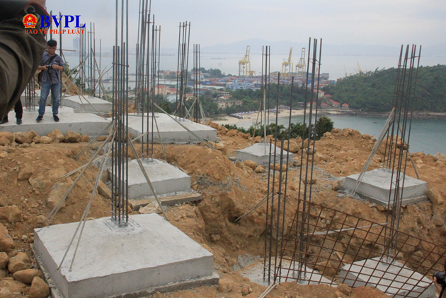

Hình 2.1. Hình ảnh 40 móng biệt thự trái phép

*(Nguồn Internet : baovephapluat.vn)*

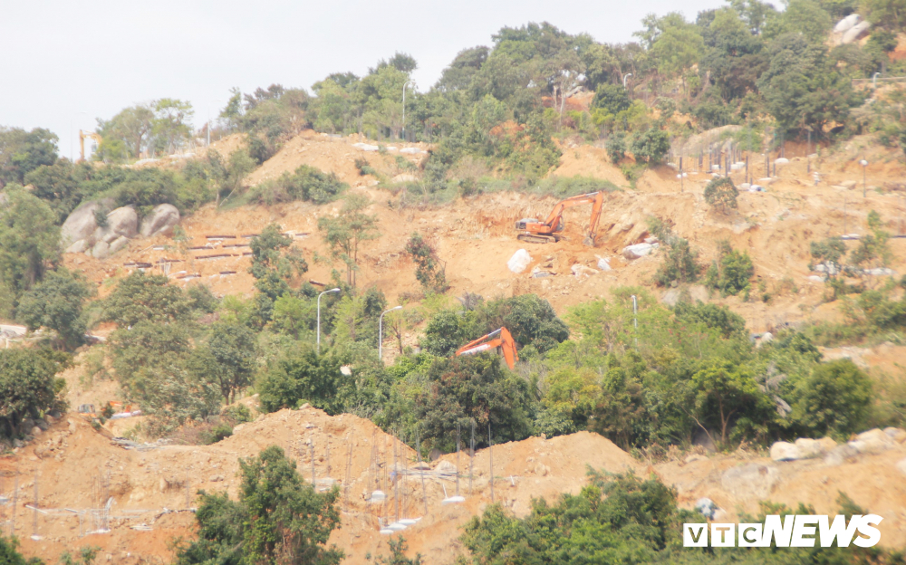

Hình 2.2. Đất ở BĐST bị cày xới để xây dựng KDL

*(Nguồn Internet: vtc.vn)*

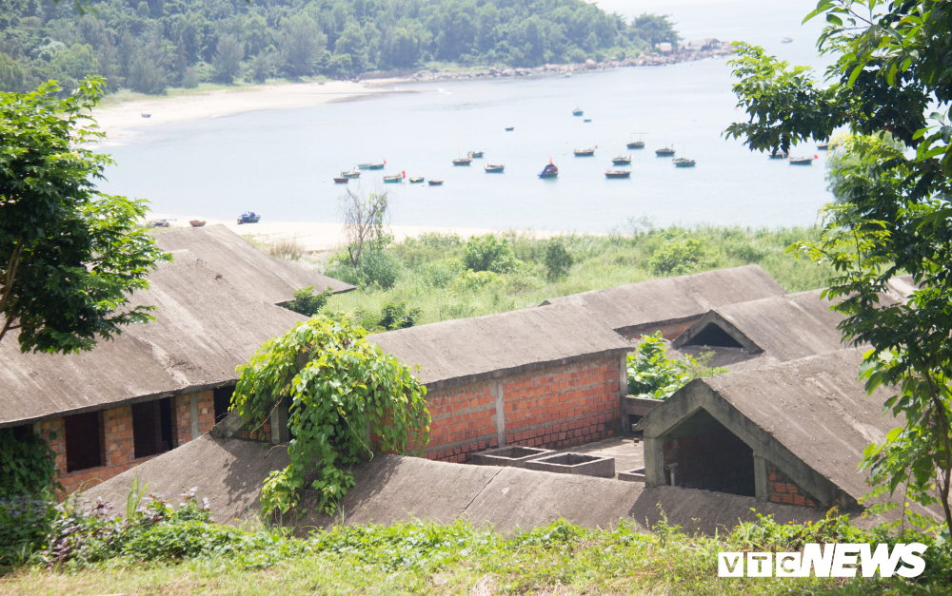

Hình 2.3. Các khu biệt thự bỏ hoang

*(Nguồn Internet: vtc.vn)*

Người dân vẫn thực hiện việc khai thác củi ( chặt nhiều cây mang về làm củi), có dấu vết đào trộm một số loại cây có giá trị như là cây lộc vừng. Theo Viện Hải dương học hệ sinh thái san hô dưới chân bán đảo Sơn Trà đang bị thiệt hại nghiêm trọng khi thiệt hại tới 42% diện tích san hô trong khoảng thời gian từ 2006-2016 (34ha san hô đã biến mất), cỏ biển cũng bị thu hẹp đến 90%. Hệ sinh thái dưới biển tại bán đảo Sơn Trà bị tàn phá nghiêm trọng.

2.5. NHẬN XÉT CHUNG VỀ THỰC TRẠNG

2.5.1. Những mặt được và chưa được

Khu bảo tồn thiên nhiên Sơn Trà đã được nhiều khách du lịch trong nước cũng như ngoài nước biết đến và yêu quý. Phát hiện và bảo tồn những loài động thực vật quý hiếm, đặc biệt là loài Vooc Chà Vá nơi đây.

Hạn chế việc khai thác rừng lấy gỗ và săn bắt các động vật của người dân địa phương .

Tồn tại nhiều bất cập trong việc quy hoạch, công tác quản lý của các cơ quan nhà nước còn chưa thật sự tốt dẫn đến những sai phạm liên quan đến nhiều vấn đề về môi trường không đáng có làm ảnh hưởng đến hệ sinh thái tại khu bảo tồn.

Đối với các hộ, các cơ sở kinh doanh họ đã thờ ơ trước các việc làm sai trái của mình mà chỉ quan tâm vào mục đích lợi nhuận, không quan tâm đến môi trường tự nhiên xung quanh.

Đối với khách du lịch chưa hình thành ý thức tự giác bảo vệ môi trường, còn xả rác bừa bãi, hành vi tự ý cho động vật hoang dã ăn. Đặc biệt là các đối tượng khách lẻ, khách tự do khi không có sự quản lý, quan sát từ phía các cơ quan chức năng.

Chưa mang tính cộng đồng nhiều. Các chủ thể kinh doanh chưa liên kết chặt chẽ với người dân để làm du lịch. Các hoạt động chủ yếu là tham quan, dừng chân nghỉ ngơi, chưa cho thấy được đặc trưng văn hóa của người dân địa phương.

2.5.2. Nguyên nhân cơ bản

Một phần là do công tác quản lý còn chưa rõ ràng, lạnh mạch của 3 cơ quan được giao cho công tác quản lý khu bảo tồn thiên nhiên bán đảo Sơn Trà. Dẫn đến những sai phạm như việc niêm yết giá, tình trạng tour tự do nhiều, chèo kéo khách,..

Bất cập trong việc phê duyệt các đề án khai thác và sử dụng đất trên bán đảo do sự không đồng nhất giữa các ban ngành kiểm duyệt đã dẫn đến những sai phạm không đáng có.

Nhận thức của người dân vẫn chưa được nâng cao và cải thiện. Nhà nước cấm khai thác rừng, chặt phá rừng bừa bãi, đã giao khoáng đất trồng rừng cho người dân nhưng vì lợi ích kinh tế trước mắt mà không thực hiện đúng như theo quy định.

Các hướng dẫn viên du lịch còn chưa thật sự “nghiêm khắc” với du khách dẫn đến việc các du khách còn xả rác, cho khỉ ăn. Họ chưa truyền đạt tích cực về nghĩa vụ bảo tồn thiên nhiên, đa dạng sinh học mà chỉ đơn thuần giới thiệu về các địa điểm có trong tour.

2.5.3. Vấn đề đặt ra cho thời gian đến

Mặc dù mang nhiều ý nghĩa về mặt kinh tế, nằm tách biệt với khu đô thị nhộn nhịp nhưng dường như bán đảo vẫn bị ảnh hưởng nhiều từ việc phát triển kinh tế đô thị tại Đà Nẵng hiện nay. Bằng chứng là diện tích đất đả giảm đi rất nhiều trong những dự án quy hoạch đất trên Sơn Trà.

Công tác quản lý giao cho các cơ quan quản lý khu bảo tồn thiên nhiên Sơn Trà chưa phân định rõ ràng, chồng chéo.Mập mờ giữa loại hình du lịch nghỉ dưỡng và du lịch sinh thái và những dự án quy hoạch đất trái phép trên bán đảo Sơn Trà.

Vẫn chưa kiểm soát được hành vi khai thác tài nguyên rừng bừa bãi của người dân địa phương đối với khu bảo tồn thiên nhiên Sơn Trà.

Về vị trí của các hộ kinh doanh thực hiện việc khai thác trái phép thì cần sự quản lý rà soát chặt chẽ từ phía các ban quản lý.

Về giá cả dịch vụ, các hộ kinh doanh đã không niêm yết giá cụ thể. Để xảy ra tình trạng khiếu nại của du khách khi thực hiện thu các mức phí không đúng quy định.

Về đảm bảo an toàn cho du khách, trật tự trị an thì vẫn để xảy các tình trạng chèo kéo khách. Chưa có các dụng cụ bảo hộ, phòng ngừa trong công tác phòng cháy chữa cháy.

Nhìn chung tài nguyên phát triển du lịch sinh thái tại bán đảo Sơn Trà có đầy đủ nhưng việc phát triển du lịch vẫn gặp rất nhiều khó khăn.

Yếu tố chính về du lịch có trách nhiệm, giáo dục đúng đắn về vệ sinh môi trường, bảo vệ tài nguồn tài nguyên thiên nhiên quý giá vẫn chưa được phát huy khi mà tình trạng xả rác bừa bãi của người dân lẫn khách du lịch đang diễn ra hàng ngày. Thêm vào đó là tình trạng ồn ào của du khách khi tham quan cũng làm ảnh hưởng đến môi trường sống của các loài thú đang định cư ở trên bán đảo.

CHƯƠNG 3

MỘT SỐ GIẢI PHÁP PHÁT TRIỂN DU LỊCH SINH THÁI VÀ CÁC HOẠT ĐỘNG KINH DOANH DU LỊCH TẠI BÁN ĐẢO SƠN TRÀ

3.1. CƠ SỞ ĐƯA RA GIẢI PHÁP

3.1.1. Xu hướng phát triển du lịch sinh thái

Thời buổi kinh tế phát triển cho nên đời sống vật của con người phần lớn được cải thiện. Tốc độ đô thị hóa cũng song song với việc phát triển khi các tòa nhà mọc lên san sát, khí thải từ các nhà máy, đường xá chật chội đi kèm với điều đó là ô nhiễm khói bụi từ các phương tiện giao thông,… Môi trường hít thở của con người đang bị bóp nghẹt. Cho nên bây giờ khi có nhu cầu du lịch thì du khách thường muốn đi đến những nơi yên tĩnh, tận hưởng bầu không khí trong lành, ngắm nhìn khung cảng thiên nhiên hùng vĩ hay muốn trải nghiệm và biết được những đặc trưng văn hóa mới. Du lịch sinh thái đáp ứng đủ các yêu cầu trên và trở thành xu hướng, một hiện tượng tất yếu của cuộc sống hiện đại.

Chỉ vì nhu cầu của người đi du lịch nên mới hình thành du lịch sinh thái thì có đúng không? Câu trả lời là không, một phần nữa là hiện nay vấn đề về bảo vệ môi trường, bảo tồn, tôn tạo và giữ gìn các tài nguyên thiên nhiên, các di sản văn hóa đang rất được quan tâm và chú trọng bởi các quốc gia, trong đó có Việt Nam.

Du lịch sinh thái tạo ra một nền công nghiệp xanh mà quốc gia nào cũng muốn hướng đến. Không chỉ phát triển được nền kinh tế sạch đẹp, lâu dài mà còn dựa vào một phần doanh thu từ du lịch để giảm chi phí cho công việc bảo tồn. Ngoài ra còn mang tính giáo dục và nâng cao tinh thần trách nhiệm của người dân cũng như khách du lịch.

Việt Nam có đầy đủ các điều kiện để phát triển du lịch sinh thái. Với sự đa dạng về địa hình từ núi đá vôi, hang động, suối nước nóng, thác nước, biển, các khu rừng nguyên sinh,… Thêm vào đó chúng ta có một bề dày lịch sử văn hóa vô cùng phong phú. Như vậy việc đi theo xu hướng phát triển là điều hiển nhiên khi ta có sẵn những nguồn tài nguyên như vậy, cũng là để phục vụ phát triển kinh tế và cho công tác bảo tồn các giá trị tự nhiên văn hóa.

3.1.2. Định hướng phát triển du lịch sinh thái tại khu bảo tồn thiên nhiên Sơn Trà giai đoạn 2020-2025

Khu bảo tồn thiên nhiên Sơn Trà đã và đang được nhà nước và các cấp ban ngành quan tâm và đầu tư. Theo quyết định được ban hành bởi Thủ tướng Chính phủ về việc phát triển và quy hoạch BĐST vào ngày 9/11/2016 muốn hướng đến bán đảo Sơn Trà hoàn thiện các tiêu chí để trở thành khu DLQG đến trước năm 2025.

Để trở thành khu DLQG hiện nay bán đảo Sơn Trà cần phải cải thiện hơn về mặt cơ sở hạ tầng, các khu phục vụ cho các hoạt động giải trí, vui chơi thể thao. Nhưng xét về thực trạng đất hiện nay trên bán đảo thì việc cần làm trước mắt là bảo vệ môi trường, bảo tồn nguồn đa dạng sinh học và cải tạo nguồn tài nguyên rừng.

Phát triển du lịch sinh thái vừa phải đảm bảo về mặt phát triển kinh tế vừa phải đảm bảo các vấn đề về môi trường, giữ gìn sự đa dạng sinh học, không làm tổn hại đến môi trường sống của động thực vật tại bán đảo. Ngoài ra còn có những định hướng khác cần được quan tâm như:

***a. Phát triển các sản phẩm du lịch***

Phát triển và cải thiện các các sản phẩm du lịch sinh thái và các sản phẩm du lịch bổ trợ như du lịch nghỉ dưỡng, du lịch tâm linh. Có thể xem xét sản phẩm của loại hình du lịch mạo hiểm như dù lượn, đi xuyên rừng.

Quan tâm đến và phát triển thêm các hoạt động vui chơi giải trí như lặn ngắm san hô, câu cá tại các bãi biển xung quanh, ở ngay dưới chân bán đảo Sơn Trà.

Hình thành các sản phẩm du lịch đặc thù mang đậm nét văn hóa của dân như làm các đồ lưu niệm từ biểu tượng đặc trưng của bán đảo, đồ thủ công mỹ nghệ, cho du khách trải nghiệm các hoạt động hàng ngày của người dân xung quanh khu vực bán đảo Sơn Trà: tự tay đánh bắt cá rồi nấu ăn từ những nguyên liệu tươi ngon, đi rừng… Như vậy sẽ cho du khách những cảm giác tích cực, hào hứng đón nhận một cách tự nhiên, thân thiện, tạo ra những ấn tượng đẹp từ những trải nghiệm mà chỉ ở Sơn Trà mới có.

***b. Phát triển thị trường mục tiêu***

Định hướng phát triển thị trường, tập trung vào thu hút nguồn khách quốc tế trọng điểm, cụ thể là thị trường khách ở Mỹ, Pháp, Đức, Anh, Nhật Bản, Hàn Quốc, Thái Lan, Singapore, Malaysia… Thị trường khách nội địa thì tập trung khai thác các du khách ở hai thành phố Hà Nội và Hồ Chí Minh. Với mỗi thị trường khách cần có những kế hoạch phát triển riêng phù hợp với đặc điểm, nhu cầu riêng của họ khi đến bán đảo Sơn Trà.

VD: Các khách thuộc các nước phía Tây thông thường quan tâm đến các vấn đề sinh thái, môi trường, động vật cho nên khi họ đến nên có những tour xuyên rừng, giới thiệu nhiều hơn về sự đa dạng sinh học nơi đây.

Còn những khách phương Đông họ thường có sự chú ý đến các nét văn hóa tâm linh thì nên có xuất phát điểm tour từ chùa Linh Ứng, giới thiệu nhiều hơn về các đặc trưng văn hóa truyền thống, tín ngưỡng của người dân Sơn Trà.

***c. Tổ chức quản lý***

Hoàn thiện cách tổ chức và hoạt động của Ban quản lý bán đảo Sơn Trà và các bãi biển Đà Nẵng để thống nhất việc quản lý hiệu quả mọi hoạt động kinh doanh, đầu tư, phát triển du lịch, bảo tồn và phát huy các giá trị tài nguyên du lịch khu vực bán đảo Sơn Trà

UBND phường Thọ quan phối hợp cùng với ban kiểm lâm bán đảo Sơn Trà để củng cố việc quản lý, rà soát các sai phạm. Đảm bảo an toàn trật tự trong địa bàn khu vực cũng như bảo vệ an toàn, an ninh cho người dân và du khách trong khu du lịch. Ngoài ra còn quản lý, nghiêm cấm các hành động khai thác tài nguyên rừng, săn bắt trái phép của các đối tượng xấu.

***d. Định hướng đầu tư***

Thu hút đầu tư từ các nguồn lực để phát triển BĐST thành Khu du lịch Quốc gia. Vốn đầu tư sẽ được huy động từ phía nhà nước, các doanh ngiệp du lịch, các tổ chức trong nước và ngoài nước.

Phát triển, cải thiện cơ sở hạ tầng du lịch, quảng bá và tạo dựng thương hiệu KDL sinh thái Sơn Trà. Bảo tồn các nguồn tài nguyên du lịch, cho thấy được các giá trị của nguồn tài nguyên.

Tập trung đào tạo nguồn nhân lực trong việc khai thác, quản lý những hoạt động du lịch. Nâng cao nghiệp vụ, tay nghề của các cá nhân để tạo ra những sản phẩm dịch vụ chất lượng làm hài lòng du khách.

3.2. MỘT SỐ GIẢI PHÁP CHO TÌNH HÌNH PHÁT TRIỂN DU LỊCH TẠI BÁN ĐẢO SƠN TRÀ HIỆN NAY

Dựa vào thực trạng và mặt khó khăn hiện đang có trên bán đảo Sơn Trà em có đề suất một số giải pháp liên quan đến các vấn đề sau

3.2.1. Quản lý, tổ chức quy hoạch

Để phát triển được loại hình du lịch sinh thái tại khu bảo tồn thiên nhiên Sơn Trà nhằm phục vụ cho lợi ích kinh tế cũng như lợi ích của cộng đồng nhân dân địa phương thì việc quy hoạch là một trong những cần thiết nhất cần phải làm. Các dự án quy hoạch cần phải có sự liên kết chặt chẽ giữa các bên liên quan để đảm bảo tính minh bạch, đúng pháp lý, đúng tiêu chuẩn, tránh gây hậu họa trên cảnh quan và môi trường tự nhiên.

Tình hình nghiêm trọng hiện nay là diện tích rừng của Sơn Trà đã bị giảm rất nhiều do các dự án quy hoạch không đúng như quy định. Phó Thủ tướng Võ Đức Đan đã đề nghị tạm ngưng các dự án quy hoạch trên bán đảo Sơn Trà. Thanh tra Chính phủ vào cuộc để rà soát, kiểm tra sai phạm của các dự án. Tiến hành thực hiện các biện pháp kiểm điểm, xử phạt đối với các bên có liên quan khi trong công tác quy hoạch mà vi phạm về các luật sử dụng đất đai làm, không tính toán đến những tác động xấu đến cảnh quan và môi trường tự nhiên trên bán đảo.

Cần phải bàn bạc lại một cách kỹ lưỡng về tình trạng diện tích đất rừng đặc dụng , môi trường trên bán đảo Sơn Trà hiện nay nhằm xác định điều kiện cho các dự án để xây dựng một cách hợp lí lên bán đảo hiện nay cũng như trong tương lai; xác định lại cần bao nhiêu dự án xây dựng là đủ với bán đảo. Thẩm định lại các dự án đã phê duyệt và đang có ý định quy hoạch; những dự án nào không đạt tiêu chuẩn về các quy định về sử dụng diện tích đất, không đảo bảo về mặt môi trường, làm ảnh hưởng xấu đến sự đa dạng sinh học nên thì nên thu hồi, không chấp thuận.

Không để sự mập mờ giữa phát triển loại hình du lịch nghỉ dưỡng và du lịch sinh thái nghỉ dưỡng vào công tác quy hoạch (vì sự không rõ ràng này nên đã có tình trạng xây dựng trái phép các khu biệt thự nghỉ dưỡng). Để xây dựng một hệ thống lưu trú nghỉ dưỡng không chiếm quá nhiều diện tích đất rừng đặc dụng, đơn giản không phô trương mà vừa phải đủ những tiện ích cơ bản như điện-nước, sạch sẽ, thân thiện với môi trường tự nhiên xung quanh.

Trong lúc triển khai dự án cần thường xuyên kiểm tra, giám sát tiến độ để kịp thời chỉnh sửa, xử các tình huống không đúng như trong dự án.

Ngoài ra trong công tác quản lý các cơ quan cũng cần chú ý rà soát, kiểm tra thường xuyên hoạt động kinh doanh của các đơn vị hiện có trên khu bảo tồn để chống tình trạng “ chặt chém”, chèn ép giá, cù cưa chèo kéo khách du lịch. Các hộ kinh doanh cần thực hiện nghiêm túc các quy định về đảm bảo vệ sinh môi trường, chất lượng sản phẩm du lịch để cung cấp cho khách hàng.

3.2.2. Giáo dục và đào tạo về môi trường, nâng cao ý thức trách nhiệm về bảo vệ môi trường

Một trong những vấn đề then chốt làm nên loại hình du lịch sinh thái và phát triển một cách lâu dài đó chính là nhận thức, ý thức trách nhiệm của con người khi tham gia vào các hoạt động du lịch cũng như khai thác du lịch. Các đối tượng được xác định như người dân bản địa, hướng dẫn viên, khách du lịch, ban tổ chức quản lý, các nhà đầu tư, các hộ kinh doanh…

Như đã nói hiện vẫn còn có các trường hợp xả rác bừa bãi, đặt bẫy thú rừng, chặt phá rừng trái phép, du khách cho khỉ ăn thậm chí có những trường hợp chọc phá khỉ một cách ác ý.

Chịu trách nhiệm chủ chốt trong vấn đề này là của những người đứng đầu, những bên có quyền hạn tổ chức, quản lý khu bảo tồn. Họ có trách nhiệm nhận chỉ thỉ chị đạo và thực hiện nghiêm túc, đúng đắn từ tuyến trên để phổ biến cho các cấp ban ngành, người dân địa phương, người làm du lịch ở tuyến dưới. Cần thường xuyên tổ chức các hoạt động tuyên truyền như qua đài phát thanh địa phương mang tính giáo dục về giữ gìn vệ sinh môi trường, bảo vệ động vật quý hiếm hoang dã,.. Tổ chức các buổi thường niên họp mặt, hội thảo, họp báo giữa các cấp ban ngành, các tổ chức kinh doanh du lịch, tổ chức nghiên cứu các hộ kinh doanh du lịch,... Để có thể cập nhật tình hình của khu bảo tồn, trao đổi các thông tin hữu ích cho công tác bảo tồn, nâng cao sự hiểu biết của bản thân cũng như cho người dân. Nếu thực hiện việc tuyên truyền mà không làm người dân hay những thành phần làm du lịch chú thì cần đưa ra giải pháp mạnh như cảnh báo xử phạt thật nặng các trường hợp vi phạm.

Để truyền tải thông tin một cách có hiệu quả cho những buổi gặp mặt, các cuộc họp nên chọn ra những người có uy tín, có trình độ học vấn nhất định. Song song đó cần xây dựng những chương trình dựa trên cơ sở lý thuyết nhưng không mang nghĩa hàm lâm mà phải rõ ràng, dễ hiểu, mạch lạc và có phương hướng lâu dài.

Nội dung truyền tải cần nêu rõ tầm quan trọng của các tài nguyên hiện có trên bán đảo Sơn Trà ảnh hưởng trực tiếp như thế nào đến đời sống của họ tại thời điểm hiện tại cũng . Cho thấy rõ các giá trị kinh tế, bảo tồn sự đa dạng sinh học cùng các động vật quý hiếm, phục vụ cho mục đích nghiên cứu khoa học giảng dạy cho các thế hệ mai sau.

3.2.3. Vận động người dân tham gia phát triển du lịch cộng đồng, làm du lịch

Lại một lần nữa nhấn mạnh vai trò của cộng đồng cư dân địa phương là vô cùng qua trọng. Để cho du khách có một cái nhìn khách quan hơn, cảm nhận một cách rõ ràng nhất bản sắc văn hóa truyền thống địa phương bằng việc tham gia các hoạt động sinh hoạt, làm việc thường ngày của người dân Sơn Trà. Giúp người dân cải thiện được đời sống.

Bởi vì đa số người dân sống xung quanh khu vực bán đảo Sơn Trà xưa nay dựa vào nguồn tài nguyên rừng để sinh sống như vào rừng lấy mật ong, lấy gỗ làm làm than, hái lượm những cây thuốc quý, đặt bẫy chim, gà rừng,.. Một số còn lại đi biển, làm thợ lành nghề của các ngành khác... Vì vậy khi cổ động người dân làm du lịch sinh thái cộng đồng cũng giúp góp phần vào nâng cao nhận thức, ý thức của người dân, có lợi cho công tác bảo tồn, giữ gìn môi trường. Nhờ thông qua giảng giải tầm quan trọng và các giá trị lâu dài của nguồn tài nguyên. Những đang dựa vào nguồn tài nguyên rừng khi biết được giá trị của nguồn tài nguyên sẽ không khai thác bừa bãi. Mặt khác những người không dựa vào nguồn tài nguyên rừng cũng dựa vào đó mà phát triển các dịch vụ bổ trợ như làm các sản phẩm lưu niệm, ăn uống, lưu trú,… xung quanh khu vực bán đảo Sơn Trà.

Phát triển du lịch cộng đồng như vậy cũng sẽ hình thành nên các sản phẩm du lịch đặc thù như bán đồ thủ công truyền thống, cùng du khách khám phá rừng già, lặn biển, tham gia các hoạt động chài lưới của ngư dân,…Giúp họ có một nguồn thu nhập ổn định, đỡ vất vả hơn từ các dịch vụ du lịch.

Các cấp chính quyền địa phương nhiệm vụ hỗ trợ người dân bước đầu làm và trong quá trình làm du lịch bằng cách

3.2.4. Nâng cao trình độ chuyên môn nguồn nhân lực

Để có những sản phẩm du lịch chất lượng, những dịch vụ làm hài lòng du khách thì cần phải có một nguồn nhân lực có chuyên môn, có một trình độ nhất định để phục vụ khách du lịch cũng như để quản lý một cách hiệu quả các hoạt động kinh doanh du lịch. Loại hình du lịch sinh thái đòi hỏi người làm vừa phải có kiến thức tốt vừa phải có một tinh thần trách nhiệm cao về bảo vệ, bảo tồn thiên nhiên động thực vật hoang dã.

Hiện nay nguồn nhân lực có chuyên môn làm du lịch và quản lý du lịch trên bán đảo còn thiếu rất nhiều. Hầu hết những đơn vị kinh doanh là của người dân tự quản lý, phục vụ, người nhà làm và không theo một khóa đào tạo cụ thể nào về dịch vụ du lịch. Về mặt cơ sở vật chất, thiết bị kỹ thuật cũng vì chưa biết cách quản lý nên còn chưa đạt tiêu chuẩn, các sản phẩm du lịch chưa đạt chuẩn chất lượng tốt để đáp ứng được nhu cầu của khách quốc tế mà chỉ đáp ứng vừa đủ cho khách nội địa nhưng với số lượng không đông. Như vậy sẽ làm giảm chất lượng của các sản phẩm du lịch, không đạt hiệu suất về kinh tế.

Vì thế cần phải đào tạo và nâng cao trình độ của nguồn nhân lực hiện nay, mặt khác cần tuyển dụng và bổ sung thêm nhân lực. Đào tạo nghiệp vụ thêm đối với bộ cán bộ quản lý, nâng cao nghiệp vụ và trình độ xử lý chuyên môn, trình độ ngoại ngữ, tạo những cơ hội công tác đến những hội thảo về du lịch, đến những nơi có nền du lịch sinh thái phát triển mà học hỏi và trau dồi kiến thức. Bởi vì họ là những người điều hành các hoạt động du lịch, là những người đề ra các giải pháp, phương hướng cho các hoạt động du lịch trong tương lai cũng như giải quyết và kiểm soát các vấn đề về xử lý sai phạm. Cần liên kết với các trường đại học chính quy, cao đẳng du lịch trong thành phố để có thể tuyển dụng, chọn lọc đầu vào những nhân lực có trình độ kiến thức chất lượng về làm.

Hỗ trợ người dân thông qua các khóa học đào tạo ngắn hạn, nội dung khóa học cần ngắn gọn đơn giản nhưng đi đúng vào trọng tâm vấn đề về các nghiệp vụ để nâng cao tay nghề (nâng cao nhận thức cho người dân, hiểu rõ về giá trị của nguồn tài nguyên). Vận động sự học hỏi, trao đổi kinh nghiệm lẫn nhau, những người đi trước hỗ trợ những người đến sau.

Các tổ chức kinh doanh khai thác tour cũng cần đào tạo nâng cao nghiệp vụ hướng dẫn du lịch của các hướng dẫn viên để phục vụ tạo thiện cảm, thích thú cho du khách. Ngoài ra là để cung cấp những thông tin bổ ích, chính xác và cũng góp phần vào giáo dục ý thức cho khách lịch đến môi trường, phục vụ cho công tác bảo tồn. Xử phạt, yêu cầu ngừng hoạt động đối với những hướng dẫn viên không được cấp phép hay có những hành động làm tổn hại đến môi sinh thái. Yêu cầu các hướng dẫn viên không dễ dãi cho phép du khách đưa đồ ăn cho động vật hoang dã.

3.2.5. Cải thiện cơ sở vật chất, tiện ích công cộng

Là những thứ phục vụ cho nhu cầu đi lại, tham quan, tạo sự tiện nghi của du khách. Ngoài mục đích phục vụ du khách cũng là để kiểm soát tình trạng vệ sinh môi trường trên bán đảo.

Thực tế như đã nói ở trên, cơ cở vật chất tiện ích công cộng trên bán đảo đã có nhưng chưa đủ để giải quyết các vấn đề về môi trường, dừng chân tham quan của du khách: nước thải từ các cơ sở du lịch cũng không được xử lý, thiếu thùng rác công cộng, công việc thu gom rác gặp nhiều khó khăn vì chưa có chỗ tập kết rác hợp lý, lều sạp bị mục rữa, bong tróc…

Ban quản lý cần phải kiểm kê lại tình hình cơ sở vật chất tiện ích công cộng. Những điểm dừng chân nào còn thiếu thùng rác, nhà vệ sinh công cộng thì bổ sung gấp, đồng thời phối hợp với các công ty môi trường kiểm soát lượng rác thải thường xuyên kiểm tra và thu gom rác, tạo dựng một khu tập kết rác ngay trên bán đảo để phục vụ cho công tác quản lý, vận chuyển và thu gom. Tháo dỡ những lều, lán trại mục rữa, xuống cấp. Kiểm tra hệ thống điện chiếu sáng định kỳ. Yêu cầu các hộ kinh doanh tu sửa, nâng cấp cơ sở của mình, đặc biệt là trong khâu xử lý nước thải.

3.2.6. Bảo vệ tài nguyên sinh thái và môi trường

Đối với du lịch sinh thái vấn đề môi trường, nguồn tài nguyên là vấn đề mang yếu vô cùng quan trọng, mang tính sống còn. Có thể phát triển được lâu dài hay không là phải bảo vệ được môi trường tại khu bảo tồn thiên nhiên nơi đây, tránh tình trạng ô nhiễm, khai thác tài nguyên quá mức mà làm mất mỹ quang phong cảnh và ảnh hưởng đến hệ động thực vật nơi đây.

Hiện trạng rừng và môi trường, cảnh quang trên bán đảo hiện nay không mấy khả quan, có thể đặt trong tình trạng báo động. Sau đây là những hình ảnh em thu thập được qua việc khảo sát thực tế:

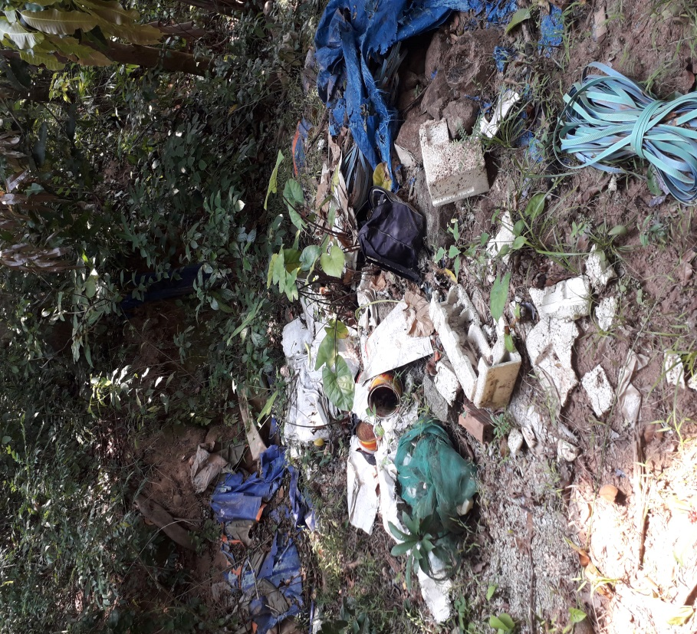

Hình 3.1. Chụp bởi tác giả

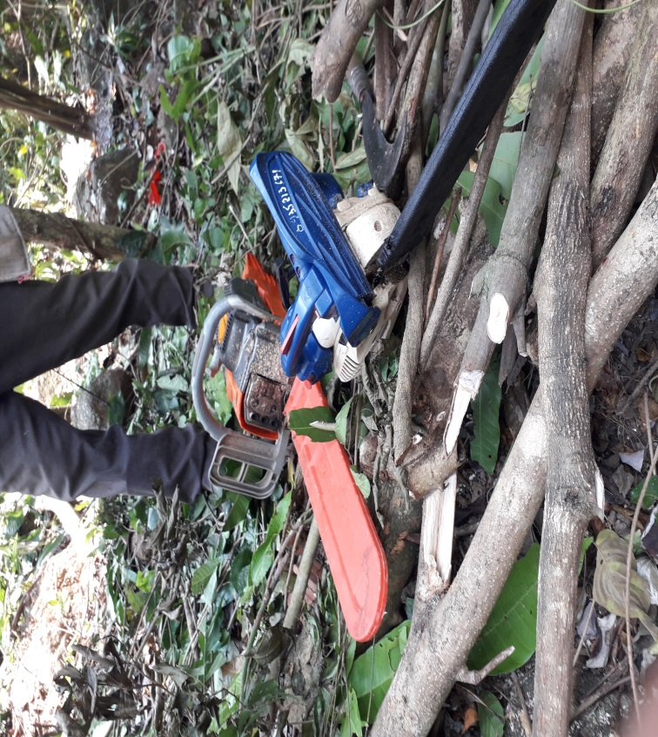

Hình 3.2. Chụp bởi tác giả

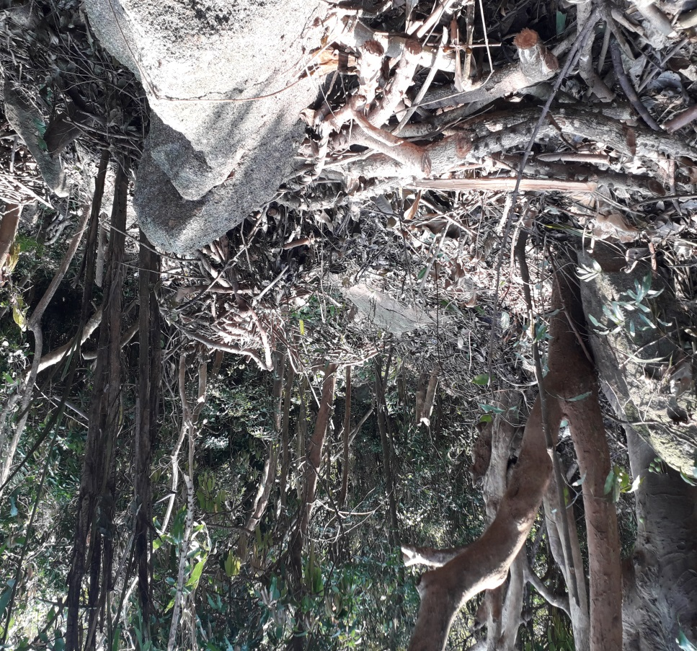

Hình 3.3. Chụp bởi tác giả

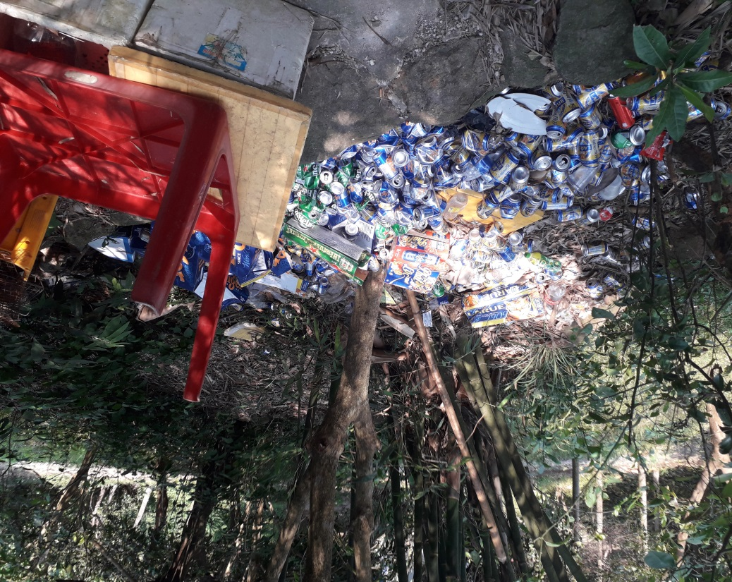

Hình 3.4. Chụp bởi tác giả

Hậu của các tình trạng này xảy ra bởi ý thức người dân đi rừng, của những người dân chưa hiểu rõ về hợp đồng giao khoáng đất trồng rừng và du khách còn kém, chưa có tinh thần trách nhiệm cao trong việc bảo vệ môi trường. Một phần nhiều do công tác quản lý còn chưa chặt chẽ, khắt khe.

Để giải quyết vấn đề cho tình trạng như hiện nay đòi hỏi các ban ngành có thẩm quyền cần phải hoàn thiện, thống nhất, đồng bổ về mặt tổ chức quản lý. Phối hợp chặt chẽ với nhau để đảm bảo tính hiệu quả trong khi làm việc.

Áp dụng những quy định xử phạt nặng đối với các trường hợp vi phạm như xả rác bữa bãi, khai thác rừng trái phép. Xây dựng kế hoạch quản lý môi trường một cách rõ ràng, hệ thống tiêu chí đánh giá thực trạng các tác động lên hệ sinh thái.

Thành lập các tổ thường trực vệ sinh môi trường, phối hợp với các công ty xử rác thải để thu gom và đưa rác đến nơi xử lý.

Khoanh vùng, lập bản đồ những khu vực có thể thực hiện các hoạt động khai thác du lịch. Lập những chốt chặn quan trọng tới những khu vực cấm, xây dựng các biển báo tuyên truyền về bảo vệ môi trường, bảo tồn động vật quý hiếm. Kiểm soát lượng khách, tránh tình trạng quá tải hay những khách lẻ có ý định vào rừng tham quan trái phép.

Thông qua việc đào tạo giáo dục, phổ biến các quy chế, tuyên truyền các nội dung về bảo vệ môi trường cho cộng đồng cư dân địa phương, đặc biệt là các hộ được giao khoáng đất trồng rừng. Để cho họ hiểu rõ được giá trị của những nguồn tài nguyên xung quanh họ, ý nghĩa về mặt phát triển kinh tế, cải thiện đời sống nhờ du lịch chứ không nên khai thác bừa bãi các tài nguyên rừng nữa.

3.2.7. Đảm bảo an toàn, an ninh trong khu du lịch sinh thái

Kiểm tra gắt gao các cơ sở kinh doanh du lịch trên bán đảo. Yêu cầu họ bổ sung thêm những dụng cụ phòng hộ cần thiết trong việc phòng cháy chữa cháy, đối với các hộ kinh doanh dọc theo các bãi biển dưới chân phải có phao, người có chuyên môn trong việc cứu hộ, bè cứu sinh, các dụng cụ lặn phải đảm bảo an toàn và đạt tiêu chuẩn.

Thực hiện công tác tuần tra thường xuyên để phát hiện những hành động có ảnh hưởng đến môi trường sinh thái như săn bắn, đặt bẫy, trêu chọc động vật hoang dã. Các hướng dẫn viên cũng có trách nhiệm và nhiệm vụ kiểm soát hành động của du khách, đảm bảo sự an toàn trong hành trình tham quan, không đưa du khách vì tò mò mà vào những khu vực cấm tại bán đảo.

KẾT LUẬN VÀ KIẾN NGHỊ

**1. Kết luận**

Bất kể hoạt động du lịch nào cũng vậy, nguồn tài nguyên là điều kiện kiên quyết nhưng để phát triển được, phát huy hết các giá trị sẵn có để tạo ra lợi ích về mọi mặt như kinh tế, giáo dục,… thì yếu tố con người nòng cốt cho sự phát triển đó. Việc đào tạo, nuôi dưỡng nguồn nhân lực có chuyên môn là vô cùng quan trọng và cần được quan tâm đầu tư ngay từ đầu.

Khu bảo tồn thiên nhiên Sơn Trà có đầy đủ những điều kiện để phát triển loại hình du lịch sinh thái. Nhưng vì sự quản lý và tổ chức chưa tốt của những người đi đầu mà đã không phát huy tối đa được các lợi ích tối đa của loại hình du lịch sinh thái, gây những anh hưởng không đáng có đến môi trường tự nhiên nơi đây.

Phát triển du lịch sinh thái phù hợp với nền kinh tế thị trường hiện nay, phù hợp với nền “kinh tế xanh” mà nhiều nước phát triển trên thế giới đang hướng đến. Nó mang nhiều lợi ích cho sự phát triển bền vững của nền kinh tế, mang tính giáo dục cao về môi trường, trách nhiệm, nâng cao ý thức của người dân. Ngoài ra việc phát triển loại hình du lịch sinh thái đồng nghĩa là phát triển tại những nơi còn hoang sơ, có điều kiện kinh tế còn khó khăn vì thế sẽ đi kèm luôn việc cải thiện đời sống vật chất cho bà con. Dẫu biết đó là xu thuế, nhưng việc “đi” theo xu thuế khác với việc “chạy” theo xu thuế. Chậm nhưng chắc, để đảm bảo giữ gìn sự đa dạng sinh học vốn có tại điểm đến, như vậy mới mang tính lâu dài.

Qua công tác nghiên cứu đề tài luận văn, em đã hiểu rõ hơn về loại hình du lịch sinh thái, biết được rõ những lợi ích và tác cần phải tránh cho việc khai thác du lịch. Cũng nhờ quá trình khảo sát mà phần nào em đã đánh giá được thực trạng của bán đảo Sơn Trà hiện nay. Mặc dù còn nhiều thiếu xót nhưng em cũng mạnh dạng đề ra một số giải pháp và kiến nghị mong góp phần vào công tác phát triển du lịch sinh thái tại bán đảo.

Cuối cùng em xin cảm ơn cô Mai Thị Kiều Anh đã hướng dẫn em rất nhiều, tận tình trong suốt quá trình nghiên cứu và học tập để giúp em hoàn thành bài nghiên cứu này.

**2. Kiến nghị**

Qua quá trình nghiên cứu và điều tra em có một số kiến nghị để góp phần vào sự phát triển du lịch sinh thái tại khu bảo tồn thiên nhiên Sơn Trà:

Một là nghiên cứu xây dựng những “cây cầu sinh thái” cho các động vật linh trưởng để băng qua những mảng rừng bị chia cắt bởi tuyến giao thông quanh khu vực bán đảo Sơn Trà.

Hai là lập các chốt kiểm tra, phối hợp với các hướng dẫn viên không cho du khách mang đồ ăn theo, tránh tình trạng du khách cho động vật hoang dã ăn.

Ba là tổ chức điều tra lại số liệu về hệ tài nguyên sinh thái của bán đảo, để vạch ra phương hướng bảo tồn và khai thác du lịch trong thời gian đến.

Bốn là cắt giảm các dự án quy hoạch và sử dụng đất trên bán đảo Sơn Trà, nên tập trung cải tạo và nâng cấp các cơ sở vật chất hiện đang có.

Năm là phát triển du lịch cộng đồng, vận động người dân địa phương làm du lịch để cho du khách có một trải nghiệm đáng nhớ hơn về nét đặc trưng văn hóa của người dân Sơn Trà chứ không chỉ đi tham quan xong rồi về.

Sáu là cần tạo dựng một sự kết rõ ràng giữa các ban ngành tổ chức quản lý, phân định rõ ràng nhiệm vụ của mỗi bên liên quan, tránh sự chồng chéo, thiếu minh bạch.

Bảy là liên kết với các các cấp trường học để tổ chức những buổi tuyên truyền về bảo vệ môi trường sinh thái cho học sinh, tổ chức các buổi dã ngoại thực tế, các đề tài nghiên cứu khoa học. Như vậy nguồn nhân lực tương lai sẽ có một ý thức tốt về giữ gìn các giá trị mà thiên nhiên ban tặng, tất nhiên bọn trẻ cũng sẽ nói lại cho người lớn biết những gì đã học và như thế sẽ nâng cao nhận thức của cộng đồng.

DANH MỤC TÀI LIỆU THAM KHẢO

**Tài liệu tham khảo**

GS.TSKH. Lê Huy Bá (2009), *Du lịch sinh thái*, NXB Khoa học và Kỹ thuật, Hà Nội.

Nguyễn Thu Hiệp ( 2012), *Phát triển loại hình du lịch sinh thái tại khu du lịch bán đảo sơn trà thành phố Đà Nẵng*, luận văn thạc sĩ quản trị kinh doanh, Đại học Đà Nẵng.

Phạm Trung Lương (2002), *Du lịch sinh thái, những vấn đề về lý luận và thực tiễn phát triển ở Việt Nam*, Nxb. Giáo dục, Hà Nội.

PGS.TS. Phạm Trung Lương (2015), “ Phát triển du lịch sinh thái ở việt nam trong bối cảnh biến đổi khí hậu”, hội thảo “Môi trường và phát triển bền vững trong bối cảnh biến đổi khí hậu” .

Trần Duy Minh, Phạm Đức Thiện ( 2016), “Tiềm năng phát triển du lịch trải nghiệm tại bán đảo Sơn Trà – thành phố Đà Nẵng”, *Tạp chí phát triển KH&CN*, tập 19 (số X5).

Ths. Nguyễn Văn Thuật (2016), “ ý kiến mới về du lịch sinh thái”, *tạp chí khoa học - Đại học Đồng Nai* (số 01).

NHẬN XÉT CỦA GIÁO VIÊN HƯỚNG DẪN

GVHD: ThS. Mai Thị Kiều Anh

Khoa Du lịch

Nhận xét của giáo viên hướng dẫn

*Đà Nẵng, ngày …. tháng …. năm 2020*

**Giáo viên hướng dẫn**

*(Ký tên)*